

โครงการวัดผลและประเมินพัฒนาการระดับเด็กปฐมวัย
ฝ่ายวิชาการ

คำนำ
ก

เอกสารฉบับนี้เป็นเอกสารรายงานสรุปงานวัดผลประเมินผลพัฒนาการเด็กฝ่ายปฐมวัยภายในโรงเรียนมารีย์อนุสรณ์ วัดผลประเมินผลพัฒนาการเด็ก ปฐมวัยประจำปี 2567 เพื่อให้ฝ่ายวิชาการ ของโรงเรียนมารีย์อนุสรณ์ มีกรอบและแนวทางในการบริหารจัดการศึกษาที่ทันสมัย สอดคล้องกับความต้องการของโรงเรียน ชุมชน และผู้มีส่วนได้ส่วนเสีย และเพื่อการบริหารงานของฝ่ายวิชาการมีประสิทธิภาพและประสิทธิผลมากขึ้น
ทั้งนี้ในการดำเนินกิจกรรมผู้จัดทำขอขอบพระคุณโรงเรียนมารีย์อนุสรณ์ที่เอื้ออำนวยความสะดวกทุกประการในการจัดกิจกรรม ขอขอบพระคุณผู้อำนวยการที่ส่งเสริมสนับสนุน คอยให้คำแนะนำด้านการจัดกิจกรรมและขอบคุณคณะครูทุกท่านที่ให้ความร่วมมือในการดำเนินกิจกรรมเป็นอย่างดี ผู้จัดทำหวังเป็นอย่างยิ่งว่าเอกสารฉบับนี้จะเป็นแนวทางการจัดกิจกรรมในครั้งต่อไป

หากมีข้อผิดพลาดประการใดผู้จัดทำจะได้นำไปปรับปรุงในครั้งต่อไป

นางสาวจุฑารัตน์ ใจเพียน
ผู้จัดทำ

สารบัญ
เรื่อง หน้า
คำนำ ก
ข
สารบัญ ข
- รายงานสรุปโครงการวัดผลประเมินผลพัฒนาการเด็กปฐมวัย 2567 1
- สรุปผลการดำเนินงานตามตัวชี้วัดความสำเร็จ 3
ภาคผนวก 4
- รายงานสรุปผลประเมินพัฒนาการเด็กปฐมวัย 6-30
- คำสั่งแต่งตั้งคณะกรรมการประเมินพัฒนาการภาคเรียนที่ 1ปีการศึกษา 2567 31-37
- คำสั่งแต่งตั้งคณะกรรมการประเมินพัฒนาการภาคเรียนที่ 2ปีการศึกษา 2567 38-46
ภาพบรรยายกิจกรรมของแผนงาน 47-56

สรุปโครงการงานวัดผลประเมินผล
1
วัดผลและประเมินผล(งานระปฐมวัย) โรงเรียนมารีย์อนุสรณ์ บุรีรัมย์
ปีการศึกษา 2567

ลำดับที่ 3 ปีการศึกษา 2567
ชื่อโครงการ วัดผลและประเมินพัฒนาการระดับเด็กปฐมวัย
หน่วยงานที่รับผิดชอบ วิชาการ ฝ่าย ปฐมวัย
ตอบสนองแผนพัฒนาโรงเรียน:พันธกิจข้อที่ 2,7 กลยุทธข้อที่ 1 เป้าหมายข้อที่ 1,5,6,7
ตอบสนองมาตรฐานการศึกษา สมศ.รอบ 5: มาตรฐานที่ 1….3 …. ประเด็นที่ 1.1,1.3,…2.1,.2.3
ตอบสนองมาตรฐานของโรงเรียน : มาตรฐานที่ 1,3 ตัวบ่งชี้ที่ 1.1,1.3,…2.1,.2.3
สอดคล้องกับนโยบายและจุดเน้นกระทรวงศึกษาธิการ ...1,3................................................................
ลักษณะโครงการ ประจำ ใหม่ ต่อเนื่อง
1. สรุปวิธีดำเนินการ (ที่ปฏิบัติจริง)
มีการประชุม เพื่อจัดทำแบบฟอร์มรวบรวมผลการประเมินพัฒนาการเด็ก ประสานงานและจัดทำแบบฟอร์มรวบรวมผลการประเมินพัฒนาการเด็ก แต่งตั้งบุคลากรครูผู้รับผิดชอบการดำเนินการจัดทำการวัดผลประเมินผลพัฒนาการเด็ก และนำเสนอต่อผู้อำนวยการและผู้จัดการโรงเรียน และมอบหมายงานให้กับครูประจำชั้นเพื่อรับผิดชอบงานตามแผนงานที่กำหนด แต่ละหน้าที่ที่เกี่ยวข้องกับการดำเนินกิจกรรม โดยสรุปรายงานการดำเนินการดังต่อไปนี้
2. งบประมาตั้งไว้....14,170........บาท จ่ายจริง.......14,170...... บาท คงเหลือ..........-...........บาท
เกินงบประมาณที่ตั้งไว้..........-..................บาท เนื่องจาก......................-...........................ณ

3. วิธีการติดตาม/เครื่องมือการประเมินผลการปฏิบัติงาน
3.1 วิธีการติดตาม
3.1.1 – รายงานสรุปพัฒนาการของเด็กปฐมวัย
3.2 เครื่องมือการประเมิน
3.1.2แบบบันทึกพัฒนาการของเด็กปฐมวัย
3.3 แหล่งข้อมูล/ผู้ให้ข้อมูล
- นักเรียน

4. สรุปผลการดำเนินงานตามตัวชี้วัดความสำเร็จ
2
ตัวชี้วัดความสำเร็จใน  แผนงาน/โครงการ/กิจกรรม | สภาพความสำเร็จ |  | ผลการดำเนินงาน
 | บรรลุ | ไม่บรรลุ
-ครูร้อยละ 90จัดทำคู่มือวัดผลประเมิน  ผลตามหลักสูตรปฐมวัย พ.ศ.2560 |  |  | - ครูระดับปฐมวัยร้อยละ 100 จัดทำคู่มือ  วัดผลประเมินผลตามหลักสูตรปฐมวัย พ.ศ.2560
.ครูร้อยละ 90 จัดทำแบบฟอร์มรวบรวม  ผลการประเมินพัฒนาการของเด็กจา  กครูผู้สอนในแต่ละระดับชั้นปฐมวัยปีที่ 1-3 ของ  แต่ละภาคเรียน |  |  | .ครูระดับปฐมวัยร้อยละ100  จัดทำแบบรวบรวมผลการประเมินผลพัฒนา  การของเด็กจากครูผู้สอนในแต่ละระดับชั้นปฐมวัย  ปีที่ 1-3 ของแต่ละภาคเรียน
- ครูร้อยละ 90 สรุปรายงานสรุปพัฒนาการของเด็ก  และเปรียบเทียบผลพัฒนาการของเด็กแต่ละระดับชั้น  และแต่ละปีการศึกษา |  |  | ครูร้อยละ 100 สรุปรายงานสรุปพัฒนาการ  ของเด็กและเปรียบเทียบผลพัฒนาการของเด็ก  แต่ละระดับชั้นและแต่ละปีการศึกษา

5. สรุปผลในภาพรวม
5.1จุดเด่นของแผนงาน/โครงการ/กิจกรรมครั้งนี้
1. มีผลพัฒนาการด้านร่างกายดีอย่างต่อเนื่อง
2..มีผลพัฒนาการด้านอารมณ์-จิตใจดีอย่างต่อเนื่อง
3..มีผลพัฒนาการด้านสังคมดีอย่างต่อเนื่อง
4. มีผลพัฒนาการด้านสติปัญญาดีอย่างต่อเนื่อง

5.2 ข้อเสนอแนะเพื่อการพัฒนาแผนงาน/โครงการ/กิจกรรมครั้งต่อไป
1. ให้ครูประจำชั้นทำการเก็บข้อมูลการวัดและประเมินผลการพัฒนาการเด็กไว้ในข้อมูลของแต่ระดับชั้นให้ต่อเนื่องและการหาข้อมูลได้ง่ายขึ้น

ลงชื่อ………………………………………….. ลงชื่อ………………………………ผู้รับทราบ
(นางสาวจุฑารัตน์ ใจเพียน) (นางธัญญลักษณ์ แก้วอำไพ)
ผู้รับผิดชอบโครงการ ตำแหน่ง ผู้ช่วยผู้อำนวยฝ่ายระดับปฐมวัย

สรุปผลการพิจารณา
3
เห็นสมควรให้ดำเนินการต่อไปในปีการศึกษาหน้า
ไม่สมควรให้ดำเนินการต่อ เนื่องจาก.............................................................................................................................................................................................................................................................................................................................................................................................................................................................................................

ทั้งนี้ให้นำผลการประเมิน ปัญหา อุปสรรค และข้อเสนอแนะ ไปพัฒนากระบวนการจัดการเรียนการสอนและการทำงาน โดยพิจารณาวัตถุประสงค์ เป้าหมายการดำเนินงาน ให้สอดคล้องกับเป้าหมายการจัดการศึกษาให้ดียิ่งขึ้นต่อไป

บันทึกเพิ่มเติม
.....................................................................................................................................................................................................................................................................................................................................................................................................................................................................................................................................................................................................................................................................................................................................................................................................................................................................................................

ลงชื่อ ……………………………………………….
(บาทหลวง ดร.จักรี พันธ์สมบัติ)
ผู้จัดการ / ผู้อำนวยการโรงเรียนมารีย์อนุสรณ์

ภาคผนวก

แบบรายงานสรุปพัฒนาการเด็กปฐมวัยระดับ 1-3

รายงานสรุปผลประเมินพัฒนาการเด็กปฐมวัย 4 ด้าน
แบบประเมินติดตามพัฒนาการเด็กปฐมวัย
ระดับอนุบาล 1-3
ประจำปีการศึกษา 2567 ณ โรงเรียนมารีย์อนุสรณ์ จังหวัดบุรีรัมย์

ภาคเรียน |  | ผลการประเมินพัฒนาการทั้ง 4 ด้าน |  |  |  | เฉลี่ยร้อยละ | แปลผล
 | จำนวนเด็กนักเรียน | พัฒนาการด้านร่างกาย | พัฒนาการด้านอารมณ์-จิตใจ | พัฒนาการด้านสังคม | พัฒนาการด้าน  สติปัญญา
 |  | 3 | 3 | 3 | 3
ภาคเรียน 1 | 452 | 88.06 | 89.75 | 89.61 | 87.30 | 87.10 | ปานกลาง
ภาคเรียน 2 | 452 | 94.09 | 96.04 | 95.34 | 93.72 | 94.80 | ดี
รวม | 452 | 95.01 | 94.12 | 95.16 | 93.93 | 94.55 | ดี

จากตรารางที่ : พบว่าเด็กนักเรียน ระดับอนุบาล 1 ระดับอนุบาล 2 ระดับอนุบาล 3 ของปีการศึกษา 2567 มีผลประเมินพัฒนาการ 4 ด้าน จากจำนวนนักเรียน 452 คน คิดเป็นร้อยละ 94.55

กราฟสรุปผลพัฒนาการเด็กปฐมวัย
รายงานสรุปผลประเมินพัฒนาการเด็กปฐมวัย 4 ด้าน
แบบประเมินติดตามพัฒนาการเด็กปฐมวัย
ระดับอนุบาล 1-3
ประจำปีการศึกษา 2567 ณ โรงเรียนมารีย์อนุสรณ์ จังหวัดบุรีรัมย์

รายงานสรุปผลประเมินพัฒนาการเด็กปฐมวัย 4 ด้าน
แบบประเมินติดตามพัฒนาการเด็กปฐมวัย
ระดับอนุบาล 1-3
ภาคเรียนที่ 1ประจำปีการศึกษา 2567 ณ โรงเรียนมารีย์อนุสรณ์ จังหวัดบุรีรัมย์

ห้อง |  | ผลการประเมินพัฒนาการทั้ง 4 ด้าน |  |  |  | เฉลี่ยร้อยละ | แปลผล
 | จำนวนเด็กนักเรียน | พัฒนาการด้านร่างกาย | พัฒนาการด้านอารมณ์-จิตใจ | พัฒนาการด้านสังคม | พัฒนาการด้าน  สติปัญญา
 |  | 3 | 3 | 3 | 3
อนุบาล 1 | 116 | 86.82 | 88.03 | 87.30 | 87.40 | 83.39 | ปานกลาง
อนุบาล 2 | 159 | 89.51 | 92.92 | 88.76 | 89.85 | 89.51 | ปานกลาง
อนุบาล 3 | 179 | 87.87 | 88.29 | 92.78 | 84.66 | 88.40 | ปานกลาง
รวม | 452 | 88.06 | 89.75 | 89.61 | 87.30 | 87.10 | ปานกลาง

จากตรารางที่ : พบว่าเด็กนักเรียน ระดับอนุบาล 1 ระดับอนุบาล 2 ระดับอนุบาล 3 ของภาคเรียนที่ 1 มีผลประเมินพัฒนาการ 4 ด้าน จากจำนวนนักเรียน 452 คน คิดเป็นร้อยละ 87.10

กราฟสรุปผลพัฒนาการเด็กปฐมวัย
รายงานสรุปผลประเมินพัฒนาการเด็กปฐมวัย 4 ด้าน
แบบประเมินติดตามพัฒนาการเด็กปฐมวัย
ระดับอนุบาล 1-3
ภาคเรียนที่ 1ประจำปีการศึกษา 2567 ณ โรงเรียนมารีย์อนุสรณ์ จังหวัดบุรีรัมย์

รายงานสรุปผลประเมินพัฒนาการเด็กปฐมวัย 4 ด้าน
แบบประเมินติดตามพัฒนาการเด็กปฐมวัย
ระดับอนุบาล 1-3
ภาคเรียนที่ 2 ประจำปีการศึกษา 2567 ณ โรงเรียนมารีย์อนุสรณ์ จังหวัดบุรีรัมย์

ห้อง |  | ผลการประเมินพัฒนาการทั้ง 4 ด้าน |  |  |  | เฉลี่ยร้อยละ | แปลผล
 | จำนวนเด็กนักเรียน | พัฒนาการด้านร่างกาย | พัฒนาการด้านอารมณ์-จิตใจ | พัฒนาการด้านสังคม | พัฒนาการด้าน  สติปัญญา
 |  | 3 | 3 | 3 | 3
อนุบาล 1 | 116 | 94.05 | 94.92 | 94.69 | 93.50 | 94.29 | ดี
อนุบาล 2 | 159 | 93.20 | 96.02 | 94.44 | 93.12 | 94.20 | ดี
อนุบาล 3 | 179 | 95.03 | 97.20 | 96.89 | 94.53 | 95.91 | ดี
รวม | 452 | 94.09 | 96.04 | 95.34 | 94.80 | 94.55 | ดี

จากตรารางที่ : พบว่าเด็กนักเรียน ระดับอนุบาล 1 ระดับอนุบาล 2 ระดับอนุบาล 3 ของภาคเรียนที่ 2 มีผลประเมินพัฒนาการ 4 ด้าน จากจำนวนนักเรียน 452 คน คิดเป็นร้อยละ 94.55

กราฟสรุปผลพัฒนาการเด็กปฐมวัย
รายงานสรุปผลประเมินพัฒนาการเด็กปฐมวัย 4 ด้าน
แบบประเมินติดตามพัฒนาการเด็กปฐมวัย
ระดับอนุบาล 1-3
ภาคเรียนที่ 2 ประจำปีการศึกษา 2567 ณ โรงเรียนมารีย์อนุสรณ์ จังหวัดบุรีรัมย์

รายงานสรุปผลประเมินพัฒนาการเด็กปฐมวัย 4 ด้าน
แบบประเมินติดตามพัฒนาการเด็กปฐมวัย
ระดับชั้นอนุบาล 1
ภาคเรียนที่ 1 ประจำปีการศึกษา 2567 ณ โรงเรียนมารีย์อนุสรณ์ จังหวัดบุรีรัมย์

ห้อง |  | ผลการประเมินพัฒนาการทั้ง 4 ด้าน |  |  |  | เฉลี่ย  ร้อยละ | แปลผล
 | จำนวนเด็กนักเรียน | พัฒนาการด้านร่างกาย | พัฒนาการด้านอารมณ์-จิตใจ | พัฒนาการด้านสังคม | พัฒนาการด้าน  สติปัญญา
 |  | 3 | 3 | 3 | 3
อนุบาล 1/1 | 34 | 92.30 | 90.64 | 91.17 | 86.19 | 90.05 | ดี
อนุบาล 1/2 | 29 | 70.62 | 76.80 | 70.05 | 78.73 | 75.30 | ปรับปรุง
อนุบาล 1/3 | 31 | 90.67 | 88.85 | 91.46 | 91.75 | 90.73 | ดี
อนุบาล 1/4 | 22 | 93.70 | 95.86 | 96.52 | 92.92 | 94.75 | ดี
รวม | 116 | 86.82 | 88.03 | 87.30 | 87.40 | 87.93 | ปานกลาง

จากตรารางที่ : พบว่าเด็กนักเรียน ระดับอนุบาล 1 ของภาคเรียนที่ 1 มีผลประเมินพัฒนาการ 4 ด้าน จากจำนวนนักเรียน 116 คน คิดเป็นร้อยละ 87.93

รายงานสรุปผลประเมินพัฒนาการเด็กปฐมวัย 4 ด้าน
แบบประเมินติดตามพัฒนาการเด็กปฐมวัย
ระดับชั้นอนุบาล 1
ภาคเรียนที่ 2 ประจำปีการศึกษา 2567 ณ โรงเรียนมารีย์อนุสรณ์ จังหวัดบุรีรัมย์

ห้อง |  | ผลการประเมินพัฒนาการทั้ง 4 ด้าน |  |  |  | เฉลี่ยร้อยละ | แปลผล
 | จำนวนเด็กนักเรียน | พัฒนาการด้านร่างกาย | พัฒนาการด้านอารมณ์-จิตใจ | พัฒนาการด้านสังคม | พัฒนาการด้าน  สติปัญญา
 |  | 3 | 3 | 3 | 3
อนุบาล 1/1 | 34 | 95.70 | 90.18 | 94.54 | 95.80 | 94.05 | ดี
อนุบาล 1/2 | 29 | 95.72 | 90.90 | 94.72 | 98.34 | 94.92 | ดี
อนุบาล 1/3 | 31 | 96.02 | 89.04 | 96.39 | 97.32 | 94.69 | ดี
อนุบาล 1/4 | 22 | 94.28 | 89.65 | 97.64 | 95.45 | 93.50 | ดี
รวม | 116 | 95.43 | 89.94 | 95.83 | 96.72 | 94.29 | ดี

จากตรารางที่ : พบว่าเด็กนักเรียน ระดับอนุบาล 1 ของภาคเรียนที่ 2 มีผลประเมินพัฒนาการ 4 ด้าน จากจำนวนนักเรียน 116 คน คิดเป็นร้อยละ 94.29

รายงานสรุปผลประเมินพัฒนาการเด็กปฐมวัย 4 ด้าน
แบบประเมินติดตามพัฒนาการเด็กปฐมวัย
ระดับชั้นอนุบาล 2
ภาคเรียนที่ 1 ประจำปีการศึกษา 2567 ณ โรงเรียนมารีย์อนุสรณ์ จังหวัดบุรีรัมย์

ห้อง |  | ผลการประเมินพัฒนาการทั้ง 4 ด้าน |  |  |  | เฉลี่ย  ร้อยละ | แปลผล
 | จำนวนเด็กนักเรียน | พัฒนาการด้านร่างกาย | พัฒนาการด้านอารมณ์-จิตใจ | พัฒนาการด้านสังคม | พัฒนาการด้าน  สติปัญญา
 |  | 3 | 3 | 3 | 3
อนุบาล 2/1 | 29 | 92.82 | 96.97 | 95.87 | 94.08 | 94.94 | ดี
อนุบาล 2/2 | 29 | 77.53 | 83.63 | 67.25 | 75.55 | 74.49 | ปรับปรุง
อนุบาล 2/3 | 22 | 93.00 | 97.52 | 94.38 | 93.48 | 94.60 | ดี
อนุบาล 2/4 | 39 | 93.09 | 94.40 | 94.11 | 92.59 | 93.54 | ดี
อนุบาล 2/5 | 39 | 91.11 | 92.10 | 92.26 | 93.56 | 91.93 | ดี
รวม | 158 | 89.51 | 92.92 | 88.76 | 89.85 | 89.51 | ปานกลาง

จากตรารางที่ : พบว่าเด็กนักเรียน ระดับอนุบาล 2 ของภาคเรียนที่ 1 มีผลประเมินพัฒนาการ 4 ด้าน จากจำนวนนักเรียน 158 คน คิดเป็นร้อยละ 89.51

รายงานสรุปผลประเมินพัฒนาการเด็กปฐมวัย 4 ด้าน
แบบประเมินติดตามพัฒนาการเด็กปฐมวัย
ระดับชั้นอนุบาล 2
ภาคเรียนที่ 2 ประจำปีการศึกษา 2567 ณ โรงเรียนมารีย์อนุสรณ์ จังหวัดบุรีรัมย์

ห้อง |  | ผลการประเมินพัฒนาการทั้ง 4 ด้าน |  |  |  | เฉลี่ยร้อยละ | แปลผล
 | จำนวนเด็กนักเรียน | พัฒนาการด้านร่างกาย | พัฒนาการด้านอารมณ์-จิตใจ | พัฒนาการด้านสังคม | พัฒนาการด้าน  สติปัญญา
 |  | 3 | 3 | 3 | 3
อนุบาล 2/1 | 29 | 95.75 | 97.80 | 96.75 | 96.74 | 96.76 | ดี
อนุบาล 2/2 | 29 | 85.67 | 93.73 | 88.84 | 87.93 | 89.04 | ปานกลาง
อนุบาล 2/3 | 22 | 95.45 | 98.37 | 96.26 | 95.20 | 96.32 | ดี
อนุบาล 2/4 | 39 | 95.06 | 95.10 | 94.72 | 95.29 | 95.04 | ดี
อนุบาล 2/5 | 39 | 94.08 | 95.10 | 95.62 | 90.45 | 93.81 | ดี
รวม | 158 | 93.20 | 96.02 | 94.44 | 93.12 | 94.20 | ดี

จากตรารางที่ : พบว่าเด็กนักเรียน ระดับอนุบาล 2 ของภาคเรียนที่ 2 มีผลประเมินพัฒนาการ 4 ด้าน จากจำนวนนักเรียน 158 คน คิดเป็นร้อยละ 94.20

รายงานสรุปผลประเมินพัฒนาการเด็กปฐมวัย 4 ด้าน
แบบประเมินติดตามพัฒนาการเด็กปฐมวัย
ระดับชั้นอนุบาล 3
ภาคเรียนที่ 1 ประจำปีการศึกษา 2566 ณ โรงเรียนมารีย์อนุสรณ์ จังหวัดบุรีรัมย์

ห้อง |  | ผลการประเมินพัฒนาการทั้ง 4 ด้าน |  |  |  | เฉลี่ยร้อยละ | แปลผล
 | จำนวนเด็กนักเรียน | พัฒนาการด้านร่างกาย | พัฒนาการด้านอารมณ์-จิตใจ | พัฒนาการด้านสังคม | พัฒนาการด้าน  สติปัญญา
 |  | 3 | 3 | 3 | 3
อนุบาล 3/1 | 31 | 99.00 | 98.53 | 99.81 | 94.98 | 98.08 | ดี
อนุบาล 3/2 | 31 | 87.69 | 99.70 | 95.69 | 88.15 | 92.81 | ดี
อนุบาล 3/3 | 30 | 77.69 | 85.75 | 85.88 | 81.29 | 82.65 | ปานกลาง
อนุบาล 3/4 | 29 | 91.28 | 83.63 | 93.53 | 85.00 | 88.35 | ปานกลาง
อนุบาล 3/5 | 29 | 90.25 | 98.18 | 95.49 | 83.37 | 91.82 | ดี
อนุบาล 3/6 | 28 | 81.31 | 63.96 | 86.34 | 75.19 | 76.70 | ปรับปรุง
รวม | 178 | 87.87 | 87.87 | 92.78 | 84.66 | 88.40 | ปานกลาง

จากตรารางที่ : พบว่าเด็กนักเรียน ระดับอนุบาล 3 ของภาคเรียนที่ 1 มีผลประเมินพัฒนาการ 4 ด้าน จากจำนวนนักเรียน 178 คน คิดเป็นร้อยละ 88.40

รายงานสรุปผลประเมินพัฒนาการเด็กปฐมวัย 4 ด้าน
แบบประเมินติดตามพัฒนาการเด็กปฐมวัย
ระดับชั้นอนุบาล 3
ภาคเรียนที่ 2 ประจำปีการศึกษา 2565 ณ โรงเรียนมารีย์อนุสรณ์ จังหวัดบุรีรัมย์

ห้อง |  | ผลการประเมินพัฒนาการทั้ง 4 ด้าน |  |  |  | เฉลี่ยร้อยละ | แปลผล
 | จำนวนเด็กนักเรียน | พัฒนาการด้านร่างกาย | พัฒนาการด้านอารมณ์-จิตใจ | พัฒนาการด้านสังคม | พัฒนาการด้าน  สติปัญญา
 |  | 3 | 3 | 3 | 3
อนุบาล 3/1 | 31 | 100 | 100 | 100 | 99.46 | 99.86 | ดี
อนุบาล 3/2 | 31 | 97.27 | 100 | 100 | 97.31 | 98.64 | ดี
อนุบาล 3/3 | 31 | 94.61 | 95.75 | 94.70 | 95.74 | 95.20 | ดี
อนุบาล 3/4 | 23 | 95.75 | 99.37 | 100 | 92.91 | 97.00 | ดี
อนุบาล 3/5 | 22 | 97.87 | 97.80 | 91.88 | 93.29 | 95.21 | ดี
อนุบาล 3/6 | 22 | 90.65 | 90.25 | 94.74 | 88.49 | 95.74 | ดี
รวม | 185 | 95.03 | 90.25 | 96.89 | 94.53 | 95.91 | ดี

จากตรารางที่ : พบว่าเด็กนักเรียน ระดับอนุบาล 3 ของภาคเรียนที่ 1 มีผลประเมินพัฒนาการ 4 ด้าน จากจำนวนนักเรียน 185 คน คิดเป็นร้อยละ 95.91



ลำดับที่ 3 ปีการศึกษา 2567
ชื่อโครงการ วัดผลและประเมินพัฒนาการระดับเด็กปฐมวัย
หน่วยงานที่รับผิดชอบ วิชาการ ฝ่าย ปฐมวัย
ตอบสนองแผนพัฒนาโรงเรียน:พันธกิจข้อที่ 2,7 กลยุทธข้อที่ 1 เป้าหมายข้อที่ 1,5,6,7
ตอบสนองมาตรฐานการศึกษา สมศ.รอบ 5: มาตรฐานที่ 1….3 …. ประเด็นที่ 1.1,1.3,…2.1,.2.3
ตอบสนองมาตรฐานของโรงเรียน : มาตรฐานที่ 1,3 ตัวบ่งชี้ที่ 1.1,1.3,…2.1,.2.3
สอดคล้องกับนโยบายและจุดเน้นกระทรวงศึกษาธิการ ...1,3.........................................................................
ลักษณะโครงการ ประจำ ใหม่ ต่อเนื่อง
1.หลักการและเหตุผล
การวัดผลและประเมินพัฒนาการและการเรียนรู้เป็นองค์ประกอบที่สำคัญอย่างยิ่งในการพัฒนาเด็กปฐมวัย เป็นการรวบรวมข้อมูลเกี่ยวกับพฤติกรรมและความสามารถของเด็กในด้านต่างๆ ทั้งในเชิงปริมาณและเชิงคุณภาพ เพื่อใช้เป็นแนวทางในการพัฒนาศักยภาพของเด็กแต่ละคนให้ถึงขั้นสูงสุด กระบวนการประเมินพัฒนาการทั้ง 4 ด้าน ด้านร่างกาย ด้านอารมณ์-จิตใจ ด้านสังคม และด้านสติปัญญาของเด็กปฐมวัย ที่สอดคล้องกับมาตรฐานคุณลักษณะที่พึงประสงค์ ตามหลักสูตรการศึกษาปฐมวัย พ.ศ.2560 โดยถือเป็นกระบวนการที่พัฒนาอย่างต่อเนื่อง และเป็นส่วนหนึ่งของกิจกรรมประจำวันที่ครูได้จัดประสบการณ์ให้กับเด็ก ซึ่งใช้เครื่องมือในการประเมินพัฒนาการเด็กปฐมวัยที่หลากหลาย เช่น การสังเกต การสัมภาษณ์ การทดสอบ หรือการบันทึกพฤติกรรมเป็นรายบุคคลตลอดปี
การวัดผลและประเมินพัฒนาการในเด็กปฐมวัย ช่วยให้ครูทราบถึงพัฒนาการของเด็กเข้าใจเด็ก และสามารถส่งเสริมพัฒนาการการเรียนรู้ของเด็กได้อย่างเต็มที่เหมาะสมกับวัย ครูปฐมวัยทุกคนจึงควรศึกษาวิธีการประเมินพัฒนาการ เครื่องมือในการประเมิน และเกณฑ์การประเมินให้เหมาะสมกับวัย ซึ่งครูจะต้องมีความรู้ ความเข้าใจเกี่ยวกับพัฒนาการของเด็กตามช่วงวัยและต้องนำมาจัดทำสารนิทัศน์ หรือ จัดทำข้อมูลหลักฐานเอกสารอย่างเป็นระบบ เพื่อเผยแพร่ให้ผู้ปกครองได้ทราบถึงพัฒนาการของเด็ก และยังเปิดโอกาสให้ผู้ปกครองได้มีส่วนร่วมในการส่งเสริมและประเมินพัฒนาการของเด็กอีกด้วย ทั้งนี้ให้นำข้อมูลผลการประเมินพัฒนาการเด็กปฐมวัยมาพิจารณา ปรับปรุง วางแผนการจัดกิจกรรมและส่งเสริมให้เด็กแต่ละคนได้รับการพัฒนาตามจุดหมายของหลักสูตรอย่างต่อเนื่องอย่างมีประสิทธิภาพ
โรงเรียนมารีย์อนุสรณ์ได้มองเห็นความสำคัญในการวัดผลและประเมินพัฒนาการเด็กปฐมวัยทั้ง 4 ด้าน ตามหลักสูตรการศึกษาปฐมวัย 2560 ประจำปีการศึกษา 2567 เพื่อนำไปสู่การปฏิบัติให้เข้าใจ ดำเนินโครงการให้เป็นไปด้วยความเรียบร้อย มีความยุติธรรม มีประสิทธิภาพ ได้ข้อมูลที่ถูกต้องและเที่ยงตรง
2.วัตถุประสงค์
1. เพื่อให้เด็กได้รับการประเมิน ติดตาม ปรับปรุง รายงานผลการประเมินพัฒนาการทั้ง 4 ด้าน
2. เพื่อให้ครูเก็บรวบรวมข้อมูลเกี่ยวกับพัฒนาการทุกด้านของเด็กอย่างเป็นระบบ
3. เพื่อให้ผู้ปกครองเห็นความก้าวหน้าและมีส่วนร่วมในการส่งเสริมพัฒนาการของเด็กในแต่ละด้าน
3. เป้าหมาย
3.1 เชิงปริมาณ
3.1.1. เด็กปฐมวัยทุกคน ได้รับการประเมิน ติดตาม ปรับปรุง รายงานผลการประเมินพัฒนาการทั้ง 4 ด้านและมีการส่งต่ออย่างเป็นระบบ คิดเป็นร้อยละ 100
3.1.2. ครูระดับชั้นปฐมวัย มีความตระหนักรู้และเข้าใจการประเมินพัฒนาการของเด็กปฐมวัยครบทุกด้าน คิดเป็นร้อยละ 90
3.1.3. ผู้ปกครอง มีความเข้าใจและเล็งเห็นความสำคัญในการวัดและประเมินพัฒนาการของเด็กอย่างเหมาะสมกับวัย คิดเป็นร้อยละ 90
3.2 เชิงคุณภาพ
3.2.1. เด็กปฐมวัยทุกคนได้รับ การประเมิน ติดตาม รายงานผลการประเมินพัฒนาการทั้ง 4 ด้านและมีการส่งต่ออย่างเป็นระบบ
3.2.2. ครูระดับชั้นปฐมวัย มีความตระหนักรู้และเข้าใจการประเมินพัฒนาการของเด็กปฐมวัยครบทุกด้าน
3.3.3. ผู้ปกครอง มีความเข้าใจและเล็งเห็นความสำคัญในการประเมินพัฒนาการของเด็กอย่างเหมาะสมกับวัย
3.3 ตัวชี้วัดความสำเร็จ
3.3.1. เด็กปฐมวัยทุกคนได้รับ การประเมิน ติดตาม รายงานผลการประเมินพัฒนาการทั้ง 4 ด้านและมีการส่งต่ออย่างเป็นระบบ คิดเป็นร้อยละ 100
3.3.2. ครูระดับชั้นปฐมวัย มีความตระหนักรู้และเข้าใจการวัดและประเมินพัฒนาการของเด็กปฐมวัยครบทุกด้าน คิดเป็นร้อยละ 90
3.3.3. ผู้ปกครอง มีความเข้าใจและเล็งเห็นความสำคัญในการวัดและประเมินพัฒนาการของเด็กอย่างเหมาะสมกับวัย คิดเป็นร้อยละ 90
4. งบประมาณ
4.1 งบโรงเรียน 14,170 บาท 4.2 งบโครงการเรียนฟรี
4.3 งบจัดหา บาท
รวมเป็นเงิน 14,170 บาท

5. สถานที่ดำเนินการ
โรงเรียนมารีย์อนุสรณ์ ตำบลชุมเห็ด อำเภอเมืองบุรีรัมย์ จังหวัดบุรีรัมย์
6. เครื่องมือการติดตามและประเมินผล
6.1. แบบบันทึกการประเมินพัฒนาการเด็กปฐมวัยทั้ง 4 ด้าน
6.2. แบบประเมินพัฒนาการทางด้านสติปัญญาตามช่วงวัย
6.2. แบบประเมินพัฒนาการทางภาษาอังกฤษ ห้องเรียน icep
7. รายละเอียดกิจกรรม ระยะเวลาการดำเนินการและงบประมาณ
ที่ | กิจกรรม | มาตรฐานที่ | ระยะเวลาดำเนินการ | ผู้รับผิดชอบ | งบประมาณ
1. | จัดทำแบบประเมินพัฒนาการทางภาษาอังกฤษ ห้องเรียน icep  กลางภาค ภาคเรียนที่ 1 | 1,5 | ตลอดปีการศึกษา | นางสาวจุฑารัตน์ ใจเพียร | 600
2. | จัดทำแบบประเมินพัฒนาการทางภาษาอังกฤษ ห้องเรียน icep  กลางภาค ภาคเรียนที่ 2 | 1,5 | ตลอดปีการศึกษา | นางสาวจุฑารัตน์ ใจเพียร | 600
3. | จัดทำแบบประเมินพัฒนาการเรียนรู้ทั้ง 4 ด้าน ระดับชั้นปฐมวัย  ภาคเรียนที่ 1 | 1,5 | ตลอดปีการศึกษา | นางสาวจุฑารัตน์ ใจเพียร | 6,485
4. | จัดทำแบบประเมินพัฒนาการเรียนรู้ทั้ง 4 ด้าน ระดับชั้นปฐมวัย  ภาคเรียนที่ 2 | 1,5 | ตลอดปีการศึกษา | นางสาวจุฑารัตน์ ใจเพียร | 6,485

8. การประเมินผล
กิจกรรม | ตัวชี้วัดความสำเร็จ | เครื่องมือที่ใช้
- จัดทำแบบประเมินพัฒนาการทางภาษาอังกฤษ ห้องเรียน icep  กลางภาค ภาคเรียนที่ 1  กลางภาค ภาคเรียนที่ 2  -จัดทำแบบประเมินพัฒนาการเรียนรู้ทั้ง 4 ด้าน ภาคเรียนที่ 1  -จัดทำแบบประเมินพัฒนาการเรียนรู้ทั้ง 4 ด้าน ภาคเรียนที่ 2 | -มีการประเมินผลพัฒนาการเด็กปฐมวัย  ครบทุกด้าน โดยใช้วิธีการที่หลากหลาย สอดคล้องกับแผนการจัดประสบการณ์  ตามหลักสูตรการศึกษา  ปฐมวัย พ.ศ.2560 | - แบบบันทึกประเมินพัฒนาการเด็กปฐมวัย ทั้ง 4 ด้าน  - แบบประเมินพัฒนาการทางด้านสติปัญญา  ตามช่วงวัย  -แบบประเมิน พัฒนาการทางภาษาอังกฤษ ห้องเรียน icep

9. ผลที่คาดว่าจะได้รับ
9.1. เด็กปฐมวัยทุกคนได้รับการประเมิน ติดตาม รายงานผลการประเมินพัฒนาการทั้ง 4 ด้าน ที่สอดคล้องกับแผนการจัดประสบการณ์ตามหลักสูตรการศึกษาปฐมวัย พ.ศ.2560
9.2. ครูระดับชั้นปฐมวัย มีความตระหนักรู้และเข้าใจการวัดและประเมินพัฒนาการของเด็กปฐมวัย
ครบทุกด้านอย่างมีประสิทธิภาพ
9.3. ผู้ปกครอง มีความเข้าใจและเล็งเห็นความสำคัญในการวัดและประเมินพัฒนาการของเด็กอย่างเหมาะสมกับวัย

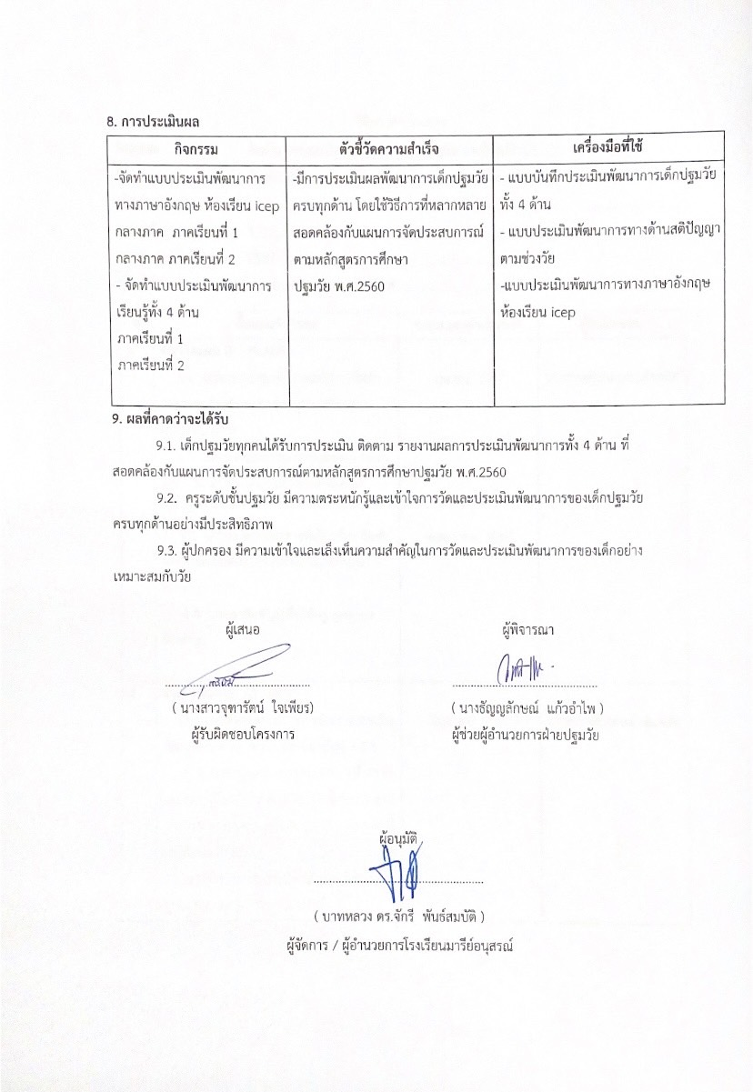

วิธีการดำเนินการ
กิจกรรม จัดทำแบบประเมินพัฒนาการเรียนรู้ทั้ง 4 ด้าน ระดับชั้นปฐมวัย ภาคเรียนที่ 1
โครงการ ประเมินพัฒนาการระดับเด็กปฐมวัย
เป้าหมาย 1,5
กลยุทธ 1,5
ระยะเวลาดำเนินงาน ตลอดปีการศึกษา 2567
ผู้รับผิดชอบ นางสาวจุฑารัตน์ ใจเพียร ,นางชวนชม ธงศรี ,นางสาวเกศริน ศรีบุญเรือง
ที่ | ขั้นตอนกิจกรรม | ระยะเวลาดำเนินการ | ผู้รับผิดชอบ
1. | ขั้นวางแผน (P : PLAN)  1.1 เตรียมประชุมเพื่อวางแผนการจัดทำแบบประเมินพัฒนาการระดับปฐมวัย  1.2 เตรียมคำสั่งแต่งตั้งผู้รับผิดชอบจัดทำแบบประเมินพัฒนาการระดับปฐมวัย  1.3 เตรียมจัดทำเอกสารที่เกี่ยวข้อง ได้แก่  1.3.1.จัดทำแบบประเมินพัฒนาการทางภาษาอังกฤษ ห้องเรียน icep  1.3.2. จัดทำแบบประเมินพัฒนาการเรียนรู้ทั้ง 4 ด้าน ระดับชั้นปฐมวัย  1.4 ติดต่อประสานงานคุณครูและหัวหน้าสาย อนุบาล 1-3 เพื่อประชาสัมพันธ์ให้บุคคลากรรับทราบ | เมษายน 2567  พฤษภาคม 2567 | นางสาวจุฑารัตน์ ใจเพียร
2 | ขั้นดำเนินการ (D : DO)  2.1 แต่งตั้งคะกรรมการดำเนินการประเมินพัฒนาการระดับปฐมวัย  2.2.ประชุมคณะกรรมการ เพื่อวางแนวทางในการประเมินพัฒนาการเด็กปฐมวัย ประจำปีการศึกษา 2567  2.3.ดำเนินการประเมินพัฒนาการเด็กปฐมวัย ดังนี้  2.3.1.จัดทำแบบประเมินพัฒนาการทางภาษาอังกฤษ ห้องเรียน icep | พฤษภาคม 2567 | ครูผู้สอนระดับปฐมวัย
ที่ | ขั้นตอนกิจกรรม | ระยะเวลาดำเนินการ | ผู้รับผิดชอบ
 | 2.3.2.จัดทำแบบประเมินพัฒนาการเรียนรู้ทั้ง 4 ด้าน ระดับชั้นปฐมวัย  -ด้านร่างกาย  -ด้านอารมณ์-จิตใจ  -ด้านสังคม  -ด้านสติปัญญา  2.4. ประชุมชี้แจงการใช้แบบการบันทึกประเมินพัฒนาการเด็กระดับปฐมวัย  2.5.รวบรวมบันทึกผลการประเมินพัฒนาการเด็กทั้ง 4 ด้านของพัฒนาการของเด็กปฐมวัย -ด้านร่างกาย -ด้านอารมณ์-จิตใจ -ด้านสังคม -ด้านสติปัญญา | กันยายน 2567 | นางสาวจุฑารัตน์ ใจเพียร
3 | ขั้นตรวจสอบติดตามประเมินผล  (C : CHECK)  3.1.ติดตาม ตรวจสอบ ประเมินผลพัฒนาการของเด็กปฐมวัย | ตุลาคม 2567 | นางสาวจุฑารัตน์ ใจเพียร
4 | ขั้น/รายงานปรับปรุงพัฒนา (A : ACT)  4.1.รายงานสรุปพัฒนาการของเด็กปฐมวัย 4.2.นำผลการประเมินพัฒนาการของเด็กปฐมวัยมาวางแผน ปรับปรุง พัฒนาในปีการศึกษา 2568 ต่อไป 4.3.สรุปผลรายงาน นำเสนอต่อผู้บริหาร | ตุลาคม 2567 | นางสาวจุฑารัตน์ ใจเพียร

4 | ขั้น/รายงานปรับปรุงพัฒนา (A : ACT)  4.1.รายงานสรุปพัฒนาการของเด็กปฐมวัย 4.2.นำผลการประเมินพัฒนาการของเด็กปฐมวัยมาวางแผน ปรับปรุง พัฒนาในปีการศึกษา 2568 ต่อไป 4.3.สรุปผลรายงาน นำเสนอต่อผู้บริหาร | ตุลาคม 2567 | นางสาวจุฑารัตน์ ใจเพียร
5 | ขั้นการนำเสนอผลการดำเนินการ (A: Achievement)  5.1 สรุปผลการดำเนินการประเมินพัฒนาการของเด็กปฐมวัย เผยแพร่ทางสื่อสารสนเทศของโรงเรียน ทางเพจเว็ปไซต์โรงเรียนมารีย์อนุสรณ์ | ตุลาคม 2567 | นางสาวจุฑารัตน์ ใจเพียร

แบบประมาณการค่าใช้จ่าย
โครงการ การประเมินพัฒนาการระดับเด็กปฐมวัย
กิจกรรม จัดทำแบบประเมินพัฒนาการเรียนรู้ทั้ง 4 ด้าน ระดับชั้นปฐมวัย ภาคเรียนที่ 1
ลำดับ | รายการ | ขั้นกำหนดมาตรฐาน/คุณลักษณะเฉพาะคุณภาพ | ราคาต่อหน่วย |  | จำนวนหน่วย | รวมจำนวนเงิน |  | หมายเหตุ
 |  |  | บาท | สต. |  | บาท | สต.
1 | กระดาษ A4 | 70 แกรม  “IQ BRAND” | 100 | - | 27 | 2,700 | -
2 | หมึกโรเนียว | Typr F | 2,500 |  | 1 | 2,500
3 | กระดาษไข |  | 1,200 |  | 1 | 1,200
4 | ขี้ผึ้งนับกระดาษ |  | 40 |  | 1 | 40
5 | ลูกแม็ก No.1 |  | 15 |  | 3 | 45
รวมประมาณการค่าใช้จ่าย ( หกพันสี่ร้อยแปดสิบห้าบาทถ้วน) |  |  |  |  |  | 6,485
ฝ่าย วิชาการ
สรุปประเภทงบประมาณ
งบโรงเรียน 6,485 บาท งบจัดหา บาท
งบโครงการเรียนฟรี บาท
รวมเป็นเงิน 6,485 บาท
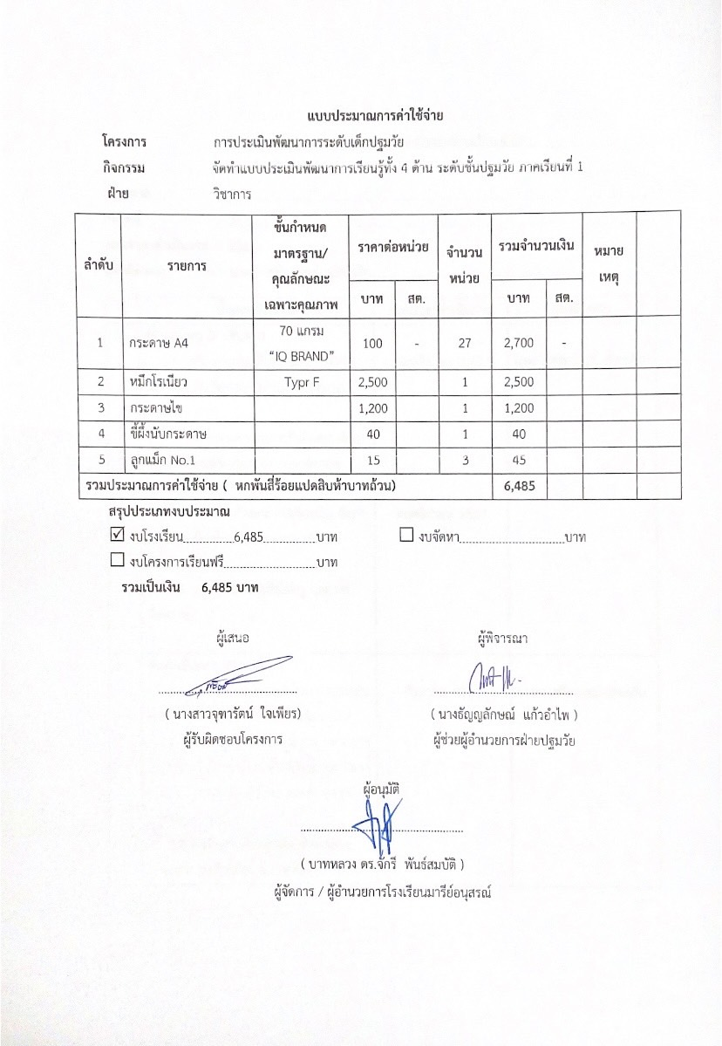
วิธีการดำเนินการ
กิจกรรม จัดทำแบบประเมินพัฒนาการเรียนรู้ทั้ง 4 ด้าน ระดับชั้นปฐมวัย ภาคเรียนที่ 2
โครงการ ประเมินพัฒนาการระดับเด็กปฐมวัย
เป้าหมาย 1,5
กลยุทธ 1,5
ระยะเวลาดำเนินงาน ตลอดปีการศึกษา 2567
ผู้รับผิดชอบ นางสาวจุฑารัตน์ ใจเพียร ,นางชวนชม ธงศรี ,นางสาวเกศริน ศรีบุญเรือง
ที่ | ขั้นตอนกิจกรรม | ระยะเวลาดำเนินการ | ผู้รับผิดชอบ
1. | ขั้นวางแผน (P : PLAN)  1.1 เตรียมประชุมเพื่อวางแผนการจัดทำแบบประเมินพัฒนาการระดับปฐมวัย  1.2 เตรียมคำสั่งแต่งตั้งผู้รับผิดชอบจัดทำแบบประเมินพัฒนาการระดับปฐมวัย  1.3 เตรียมจัดทำเอกสารที่เกี่ยวข้อง ได้แก่  1.3.1.จัดทำแบบประเมินพัฒนาการทางภาษาอังกฤษ ห้องเรียน icep  1.3.2. จัดทำแบบประเมินพัฒนาการเรียนรู้ทั้ง 4 ด้าน ระดับชั้นปฐมวัย  1.4 ติดต่อประสานงานคุณครูและหัวหน้าสาย อนุบาล 1-3 เพื่อประชาสัมพันธ์ให้บุคคลากรรับทราบ | พฤศจิกายน 2567 | นางสาวจุฑารัตน์ ใจเพียร
2 | ขั้นดำเนินการ (D : DO)  2.1 แต่งตั้งคะกรรมการดำเนินการประเมินพัฒนาการระดับปฐมวัย  2.2.ประชุมคณะกรรมการ เพื่อวางแนวทางในการประเมินพัฒนาการเด็กปฐมวัย ประจำปีการศึกษา 2567  2.3.ดำเนินการประเมินพัฒนาการเด็กปฐมวัย ดังนี้  2.3.1.จัดทำแบบประเมินพัฒนาการทางภาษาอังกฤษ ห้องเรียน icep | ธันวาคม 2567 | ครูผู้สอนระดับปฐมวัย
ที่ | ขั้นตอนกิจกรรม | ระยะเวลาดำเนินการ | ผู้รับผิดชอบ
 | 2.3.2.จัดทำแบบประเมินพัฒนาการเรียนรู้ทั้ง 4 ด้าน ระดับชั้นปฐมวัย  -ด้านร่างกาย  -ด้านอารมณ์-จิตใจ  -ด้านสังคม  -ด้านสติปัญญา  2.4. ประชุมชี้แจงการใช้แบบการบันทึกประเมินพัฒนาการเด็กระดับปฐมวัย  2.5.รวบรวมบันทึกผลการประเมินพัฒนาการเด็กทั้ง 4 ด้านของพัฒนาการของเด็กปฐมวัย -ด้านร่างกาย -ด้านอารมณ์-จิตใจ -ด้านสังคม -ด้านสติปัญญา | กุมภาพันธ์ 2568 | นางสาวจุฑารัตน์ ใจเพียร
3 | ขั้นตรวจสอบติดตามประเมินผล  (C : CHECK)  3.1.ติดตาม ตรวจสอบ ประเมินผลพัฒนาการของเด็กปฐมวัย | มีนาคม 2568 | นางสาวจุฑารัตน์ ใจเพียร
4 | ขั้น/รายงานปรับปรุงพัฒนา (A : ACT)  4.1.รายงานสรุปพัฒนาการของเด็กปฐมวัย 4.2.นำผลการประเมินพัฒนาการของเด็กปฐมวัยมาวางแผน ปรับปรุง พัฒนาในปีการศึกษา 2568 ต่อไป 4.3.สรุปผลรายงาน นำเสนอต่อผู้บริหาร | มีนาคม 2568 | นางสาวจุฑารัตน์ ใจเพียร
5 | ขั้นการนำเสนอผลการดำเนินการ (A: Achievement)  5.1 สรุปผลการดำเนินการประเมินพัฒนาการของเด็กปฐมวัย เผยแพร่ทางสื่อสารสนเทศของโรงเรียน ทางเพจเว็ปไซต์โรงเรียนมารีย์อนุสรณ์ | มีนาคม 2568 | นางสาวจุฑารัตน์ ใจเพียร

แบบประมาณการค่าใช้จ่าย
โครงการ การประเมินพัฒนาการระดับเด็กปฐมวัย
กิจกรรม จัดทำแบบประเมินพัฒนาการเรียนรู้ทั้ง 4 ด้าน ระดับชั้นปฐมวัย ภาคเรียนที่ 2
ลำดับ | รายการ | ขั้นกำหนดมาตรฐาน/คุณลักษณะเฉพาะคุณภาพ | ราคาต่อหน่วย |  | จำนวนหน่วย | รวมจำนวนเงิน |  | หมายเหตุ
 |  |  | บาท | สต. |  | บาท | สต.
1 | กระดาษ A4 | 70 แกรม  “IQ BRAND” | 100 | - | 27 | 2,700 | -
2 | หมึกโรเนียว | Typr F | 2,500 |  | 1 | 2,500
3 | กระดาษไข |  | 1,200 |  | 1 | 1,200
4 | ขี้ผึ้งนับกระดาษ |  | 40 |  | 1 | 40
5 | ลูกแม็ก No.1 |  | 15 |  | 3 | 45
รวมประมาณการค่าใช้จ่าย ( หกพันสี่ร้อยแปดสิบห้าบาทถ้วน) |  |  |  |  |  | 6,485
ฝ่าย วิชาการ
สรุปประเภทงบประมาณ
งบโรงเรียน 6,485 บาท งบจัดหา บาท
งบโครงการเรียนฟรี บาท
รวมเป็นเงิน 6,485 บาท

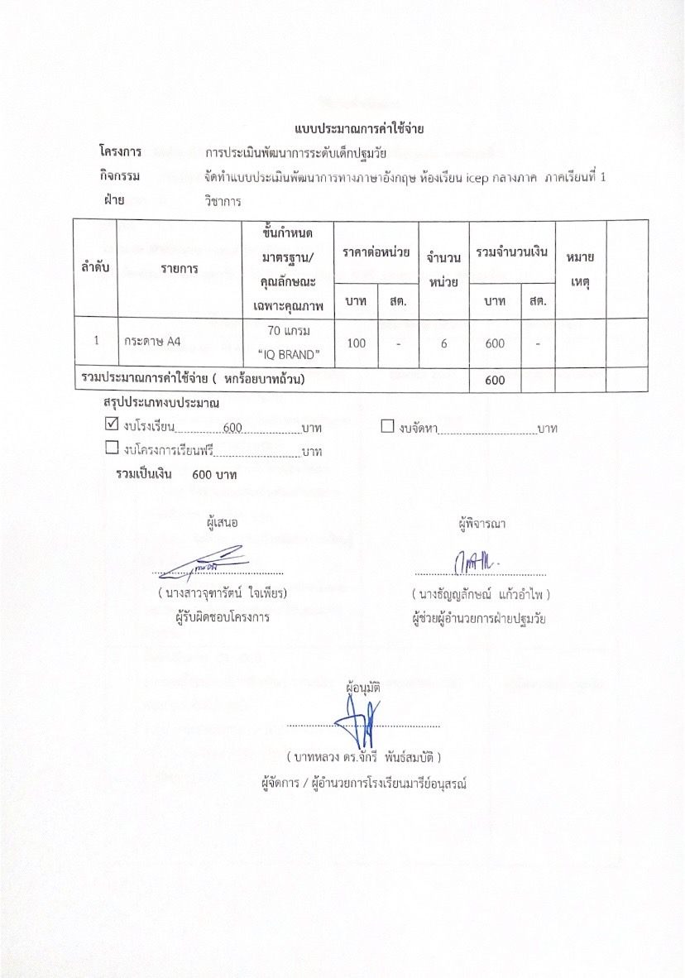

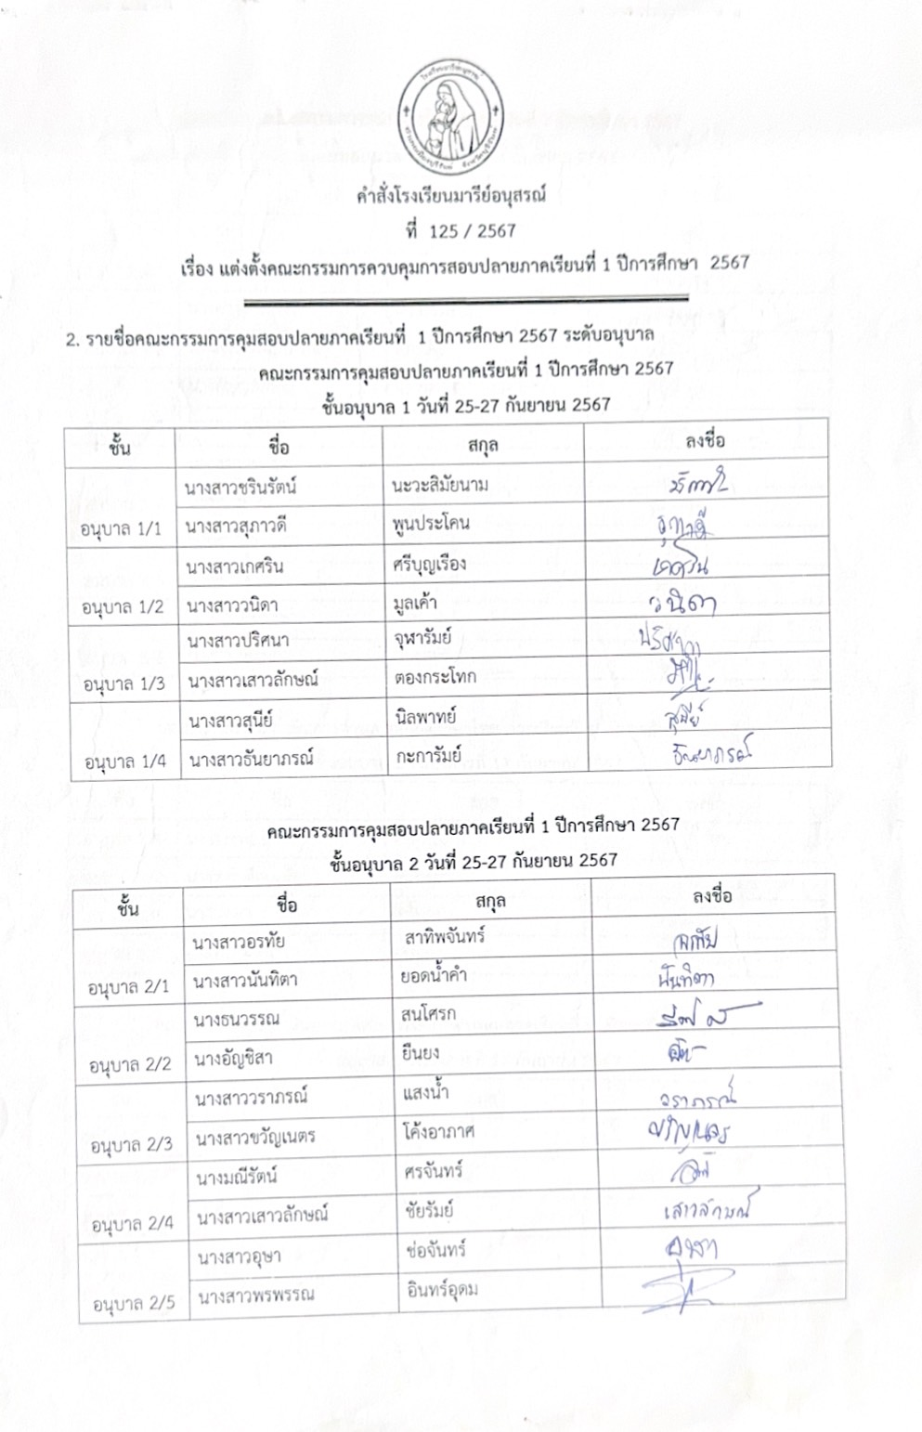

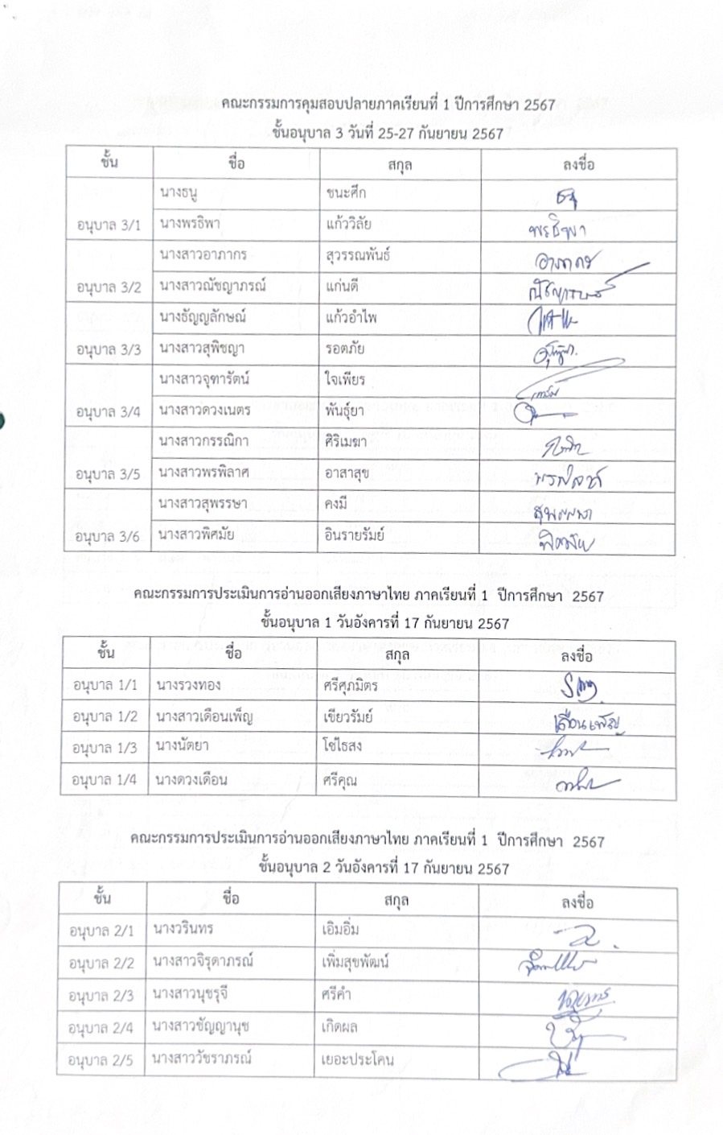

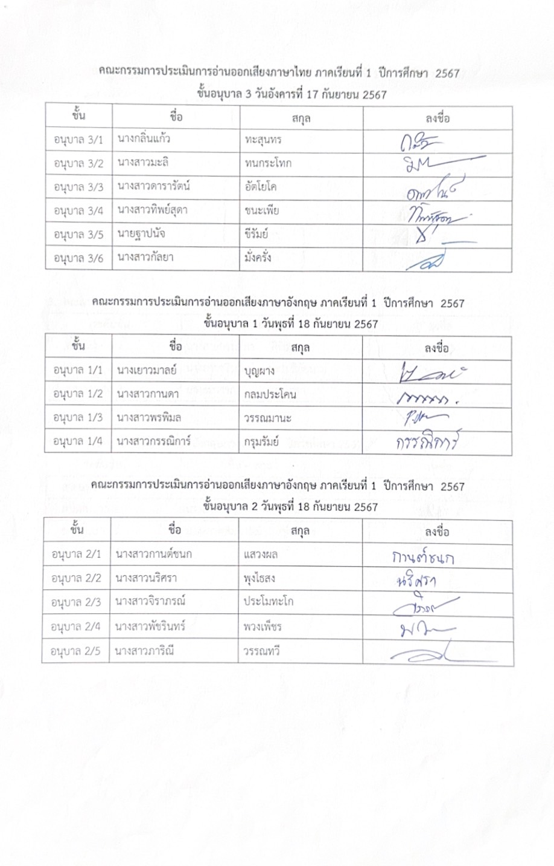

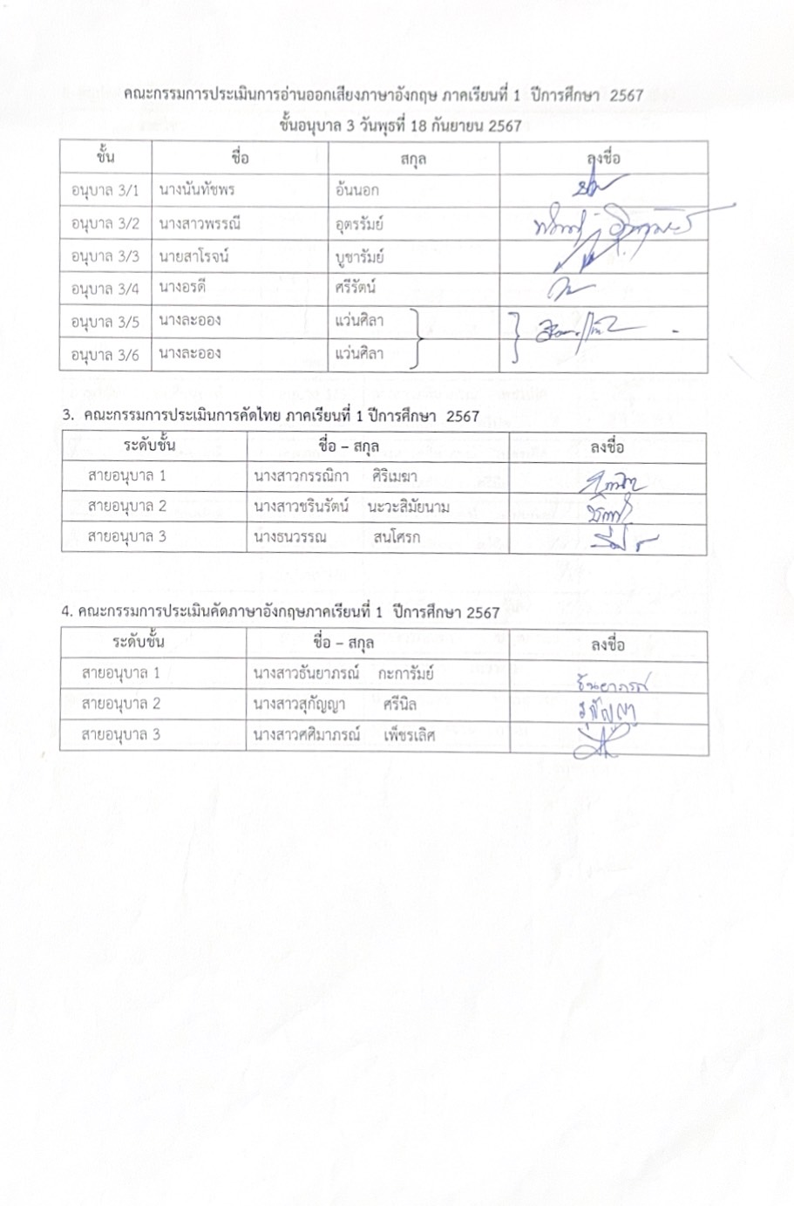

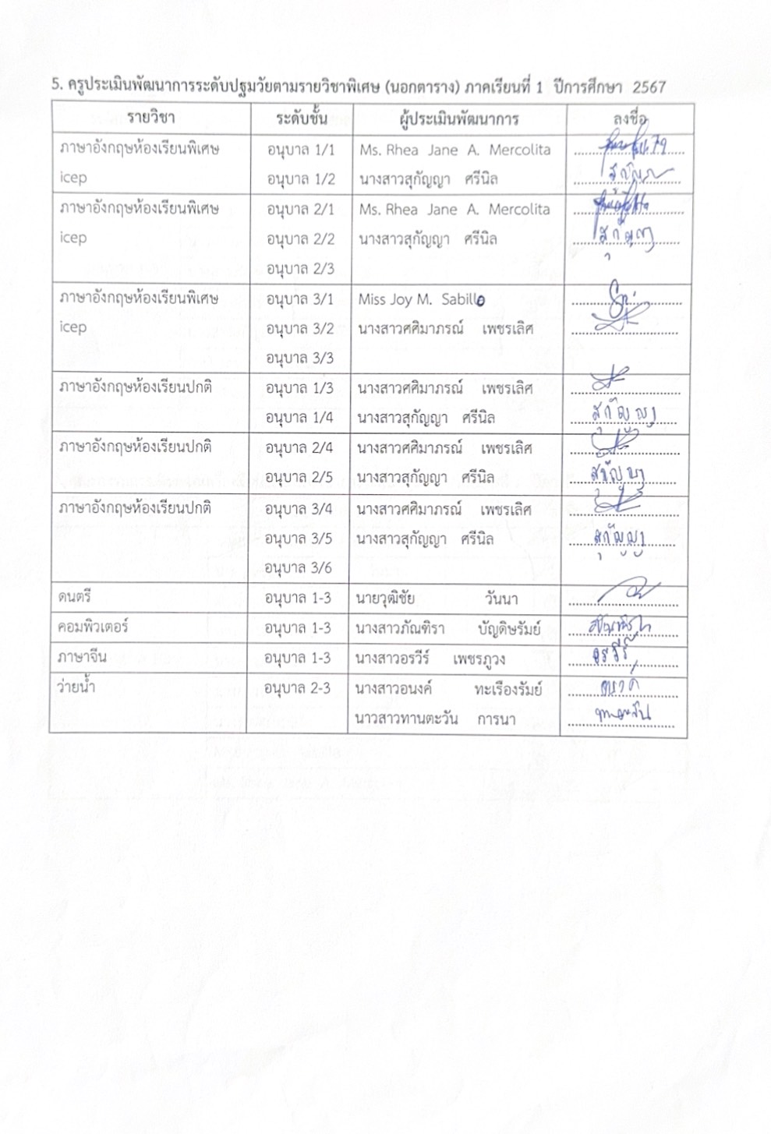

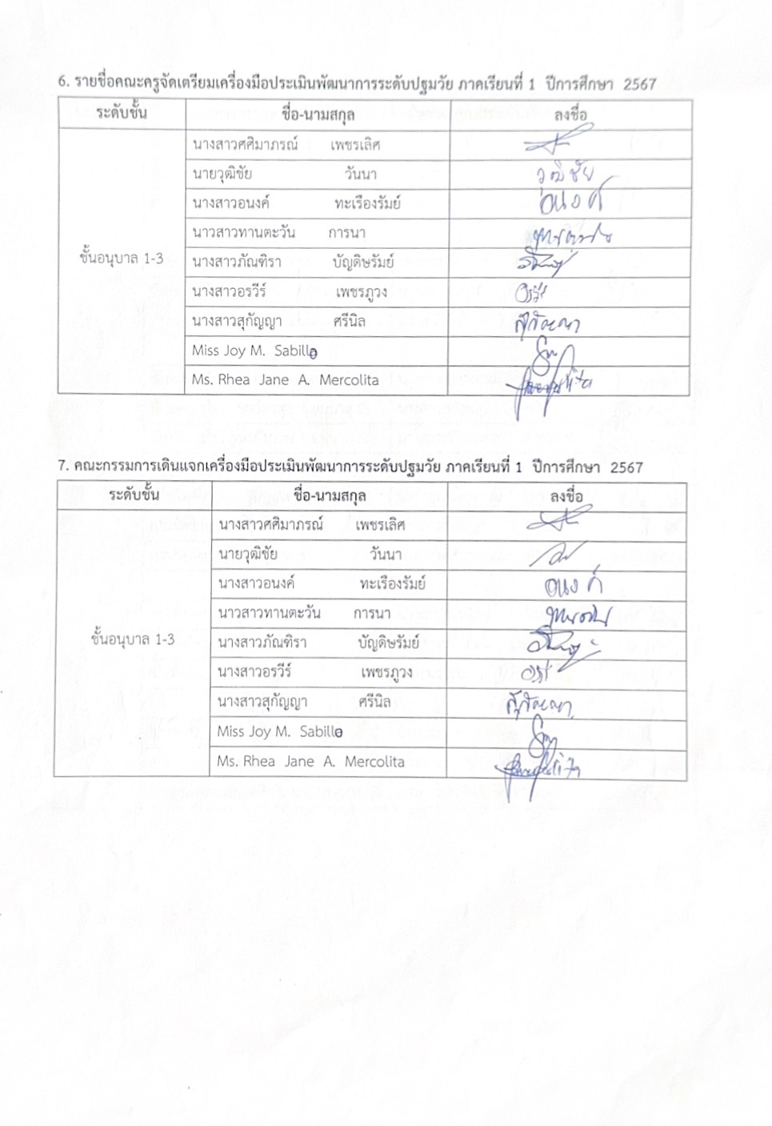

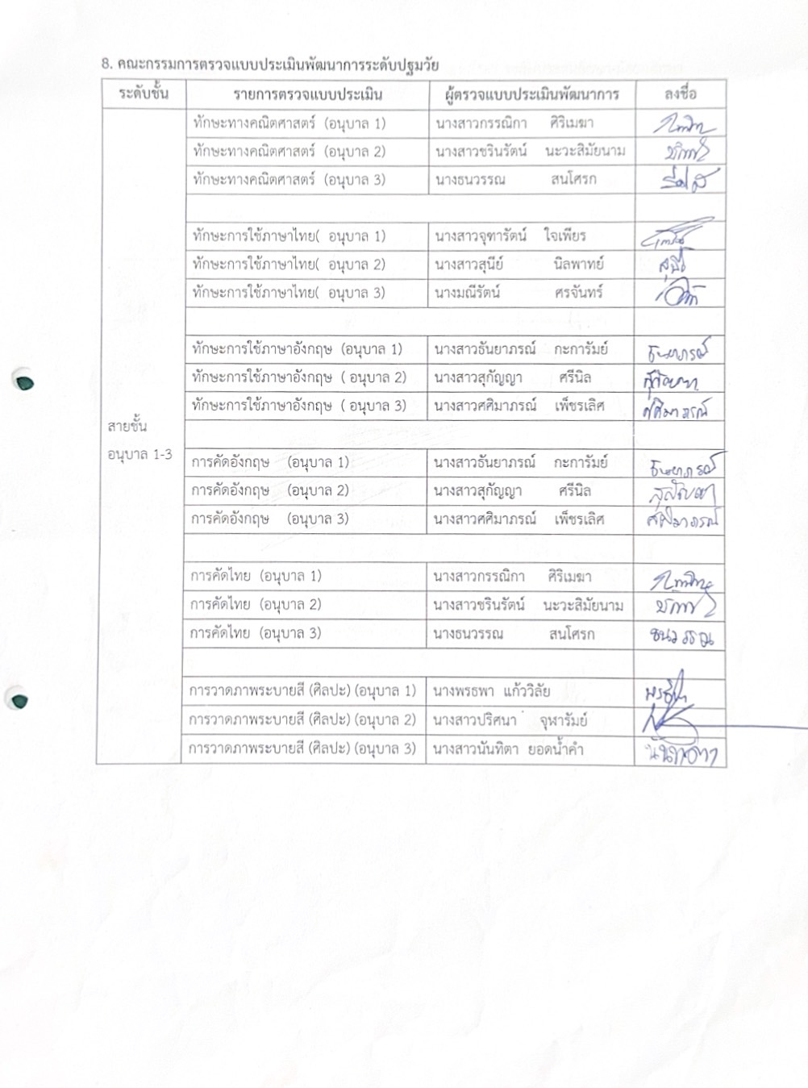

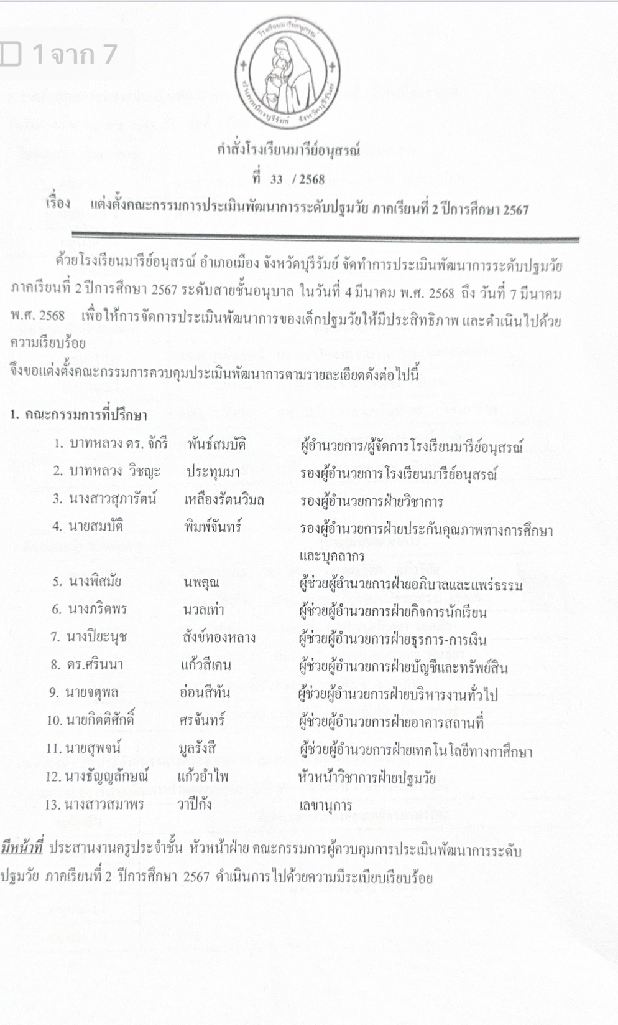

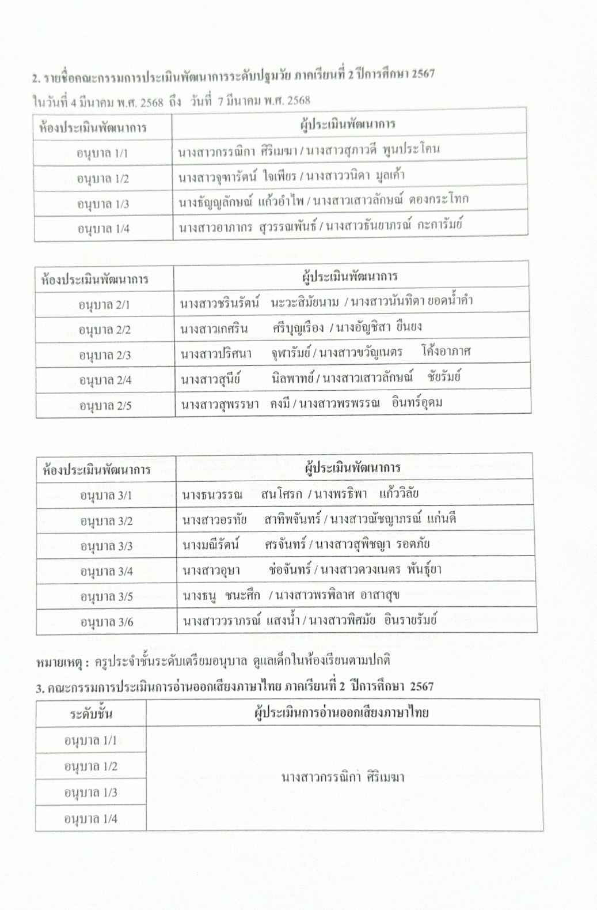

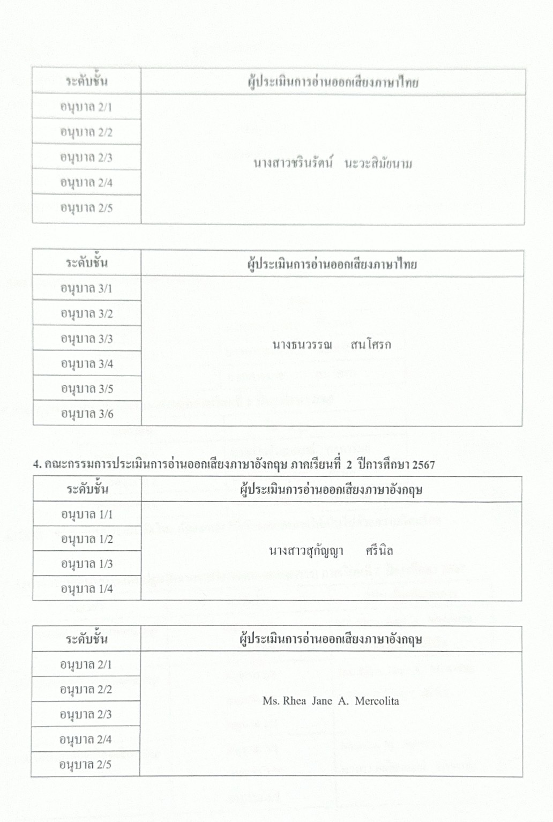

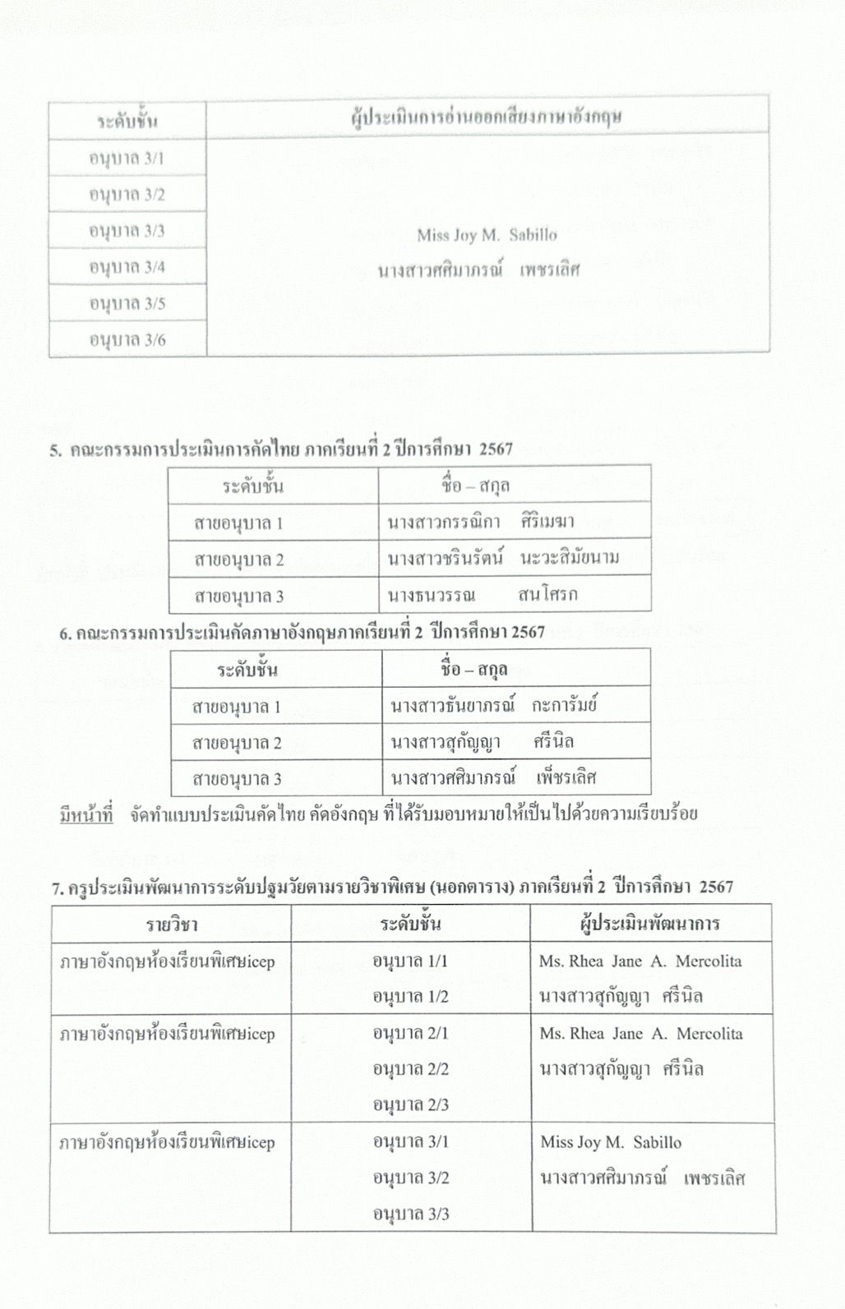

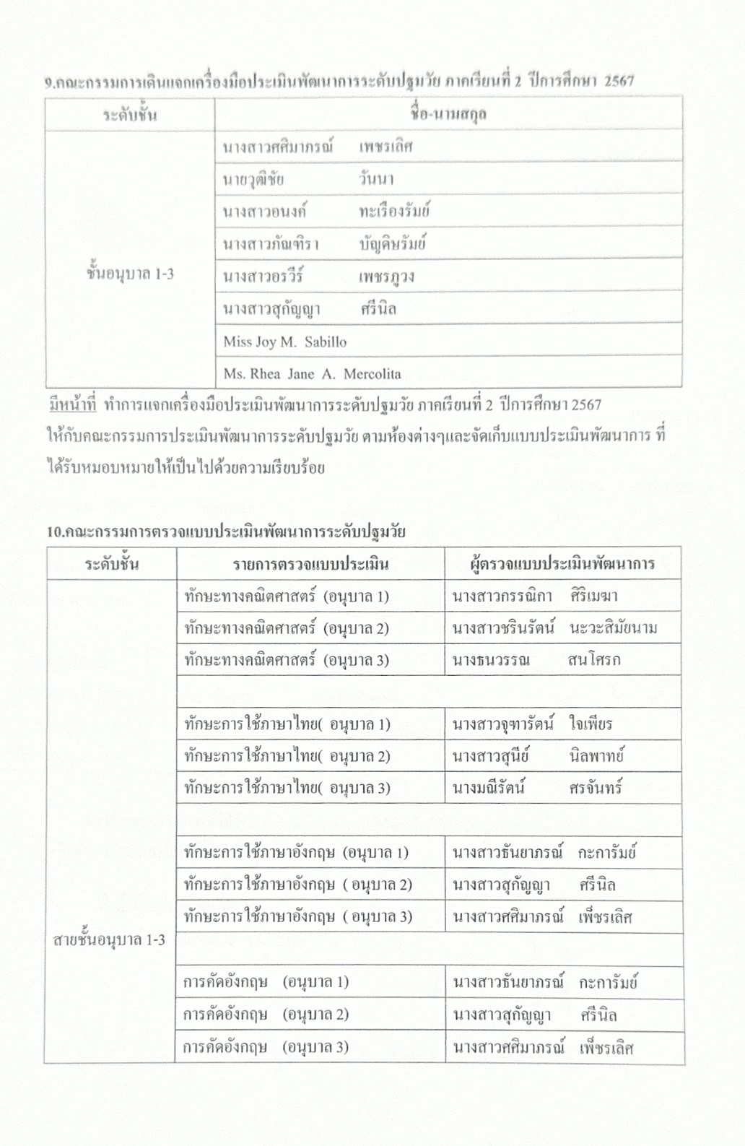

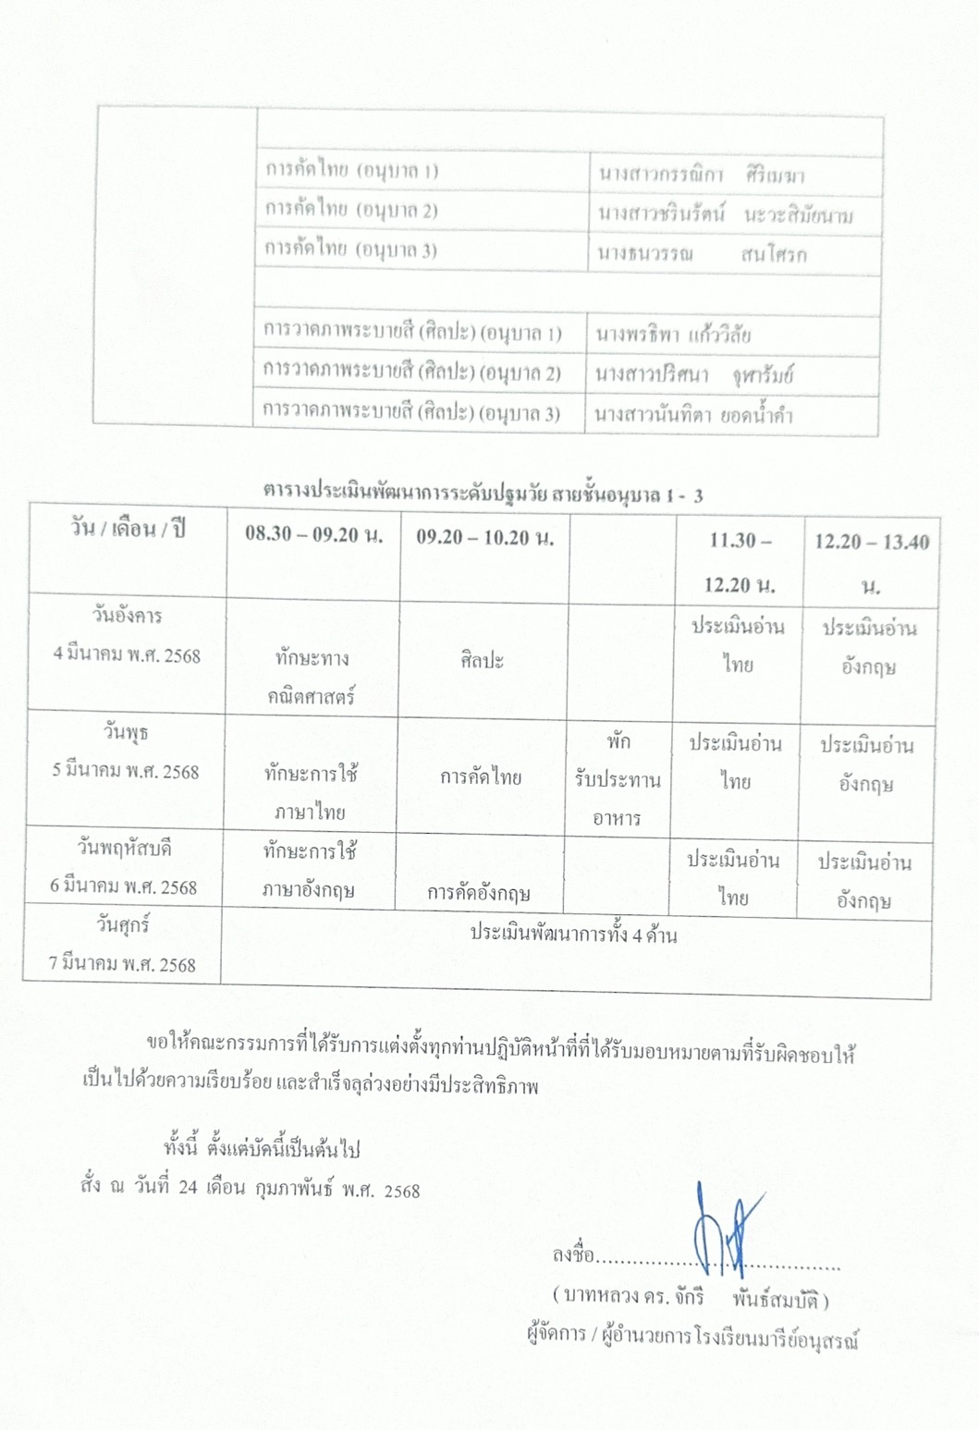
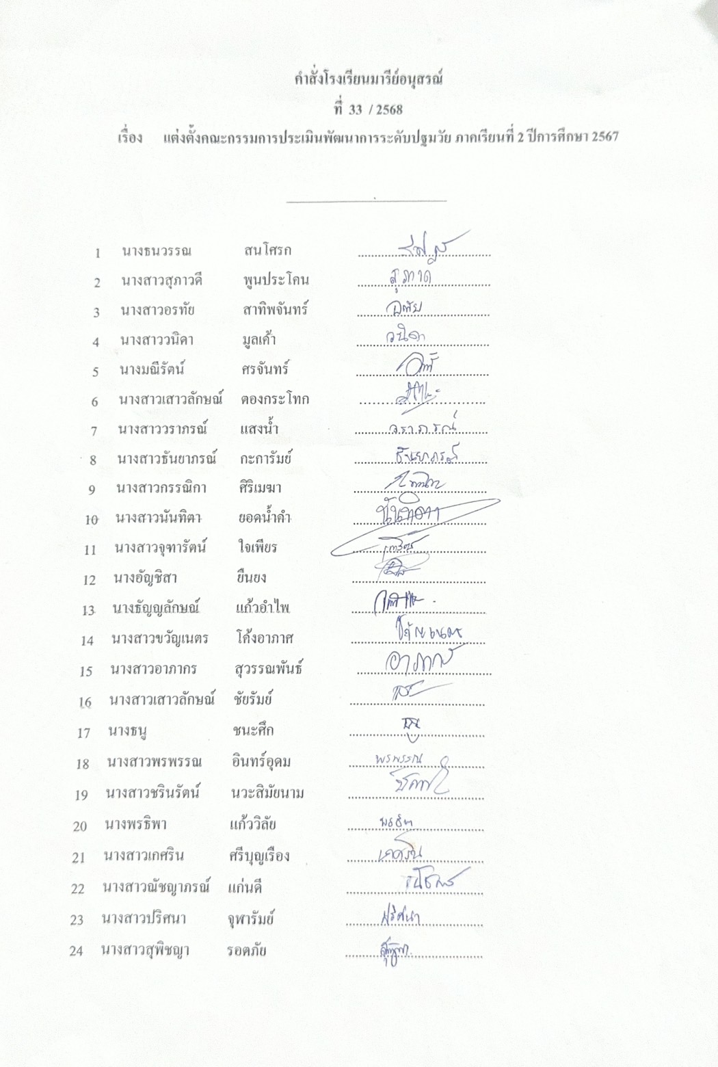

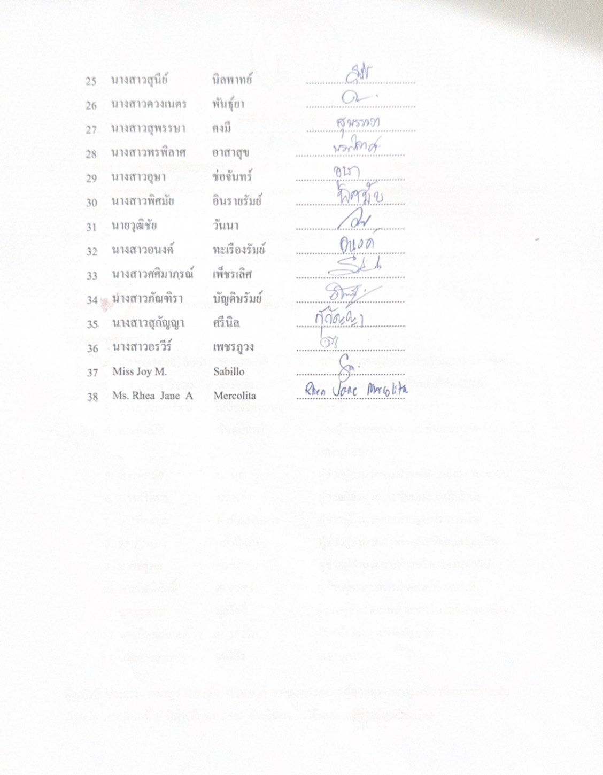

ภาพบรรยายกิจกรรมของแผนงาน

พัฒนาการด้านร่างกาย

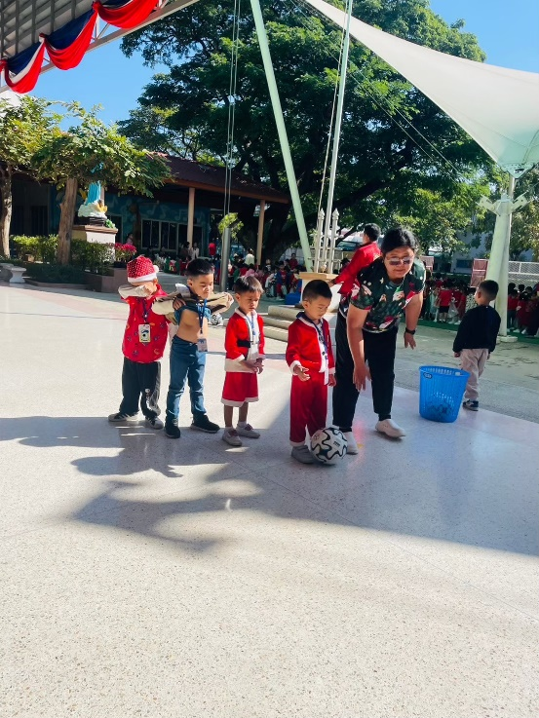
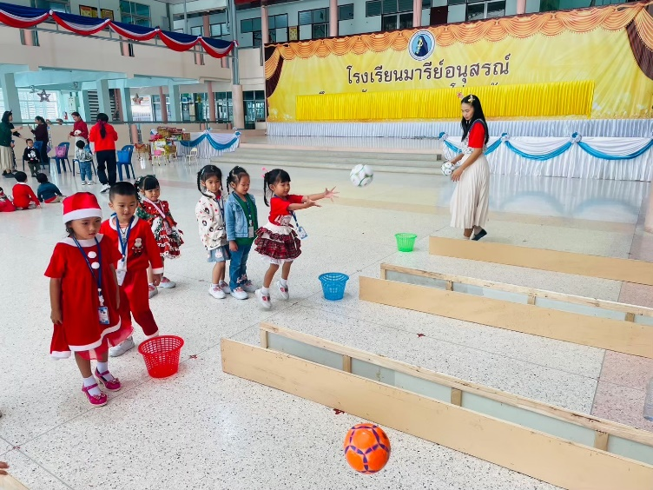

การเคลื่อนไหวร่างกายการเล่นกลางแจ้ง
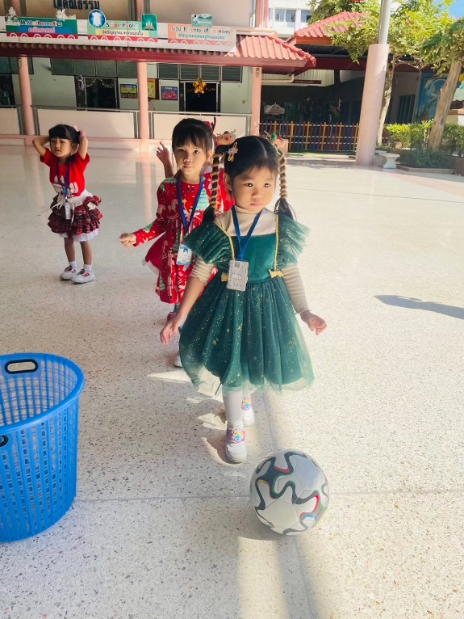
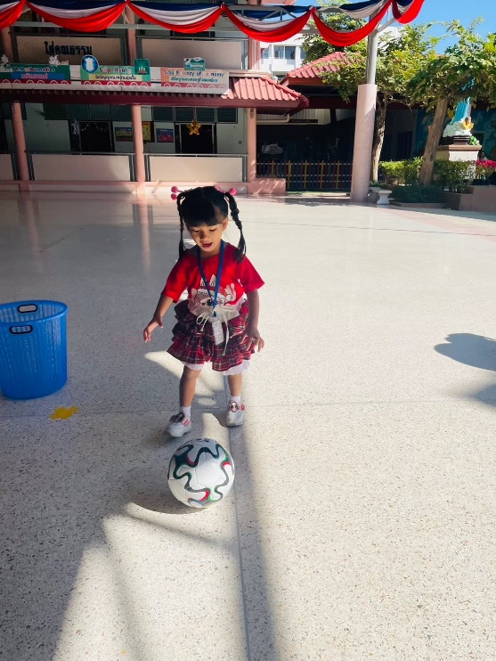

พัฒนาการด้านร่างกาย

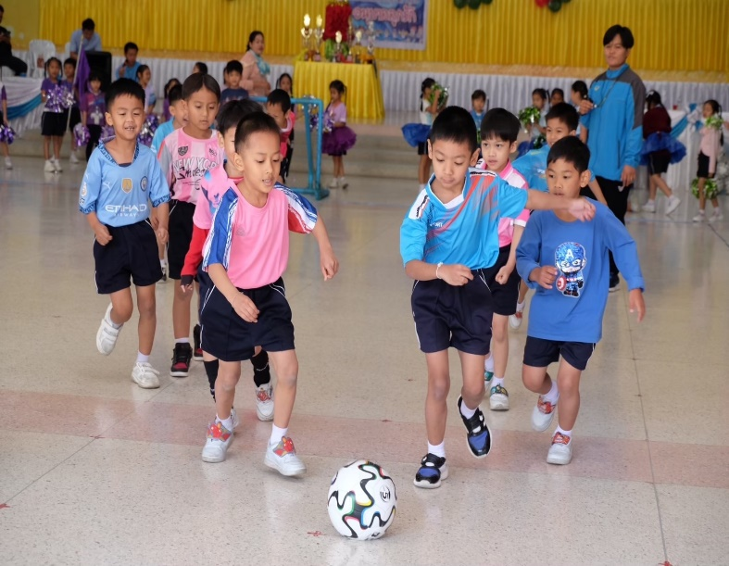
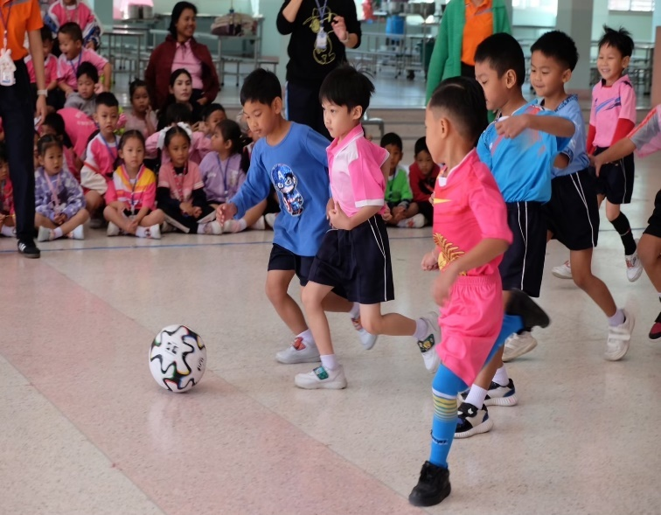

การเข้าร่วมกิจกรรมกีฬาสีอนุบาลลูกรัก

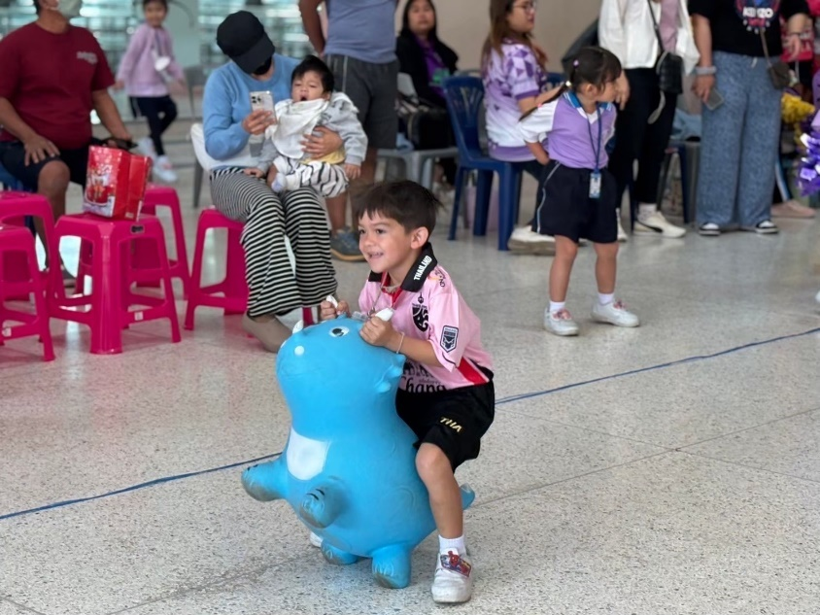
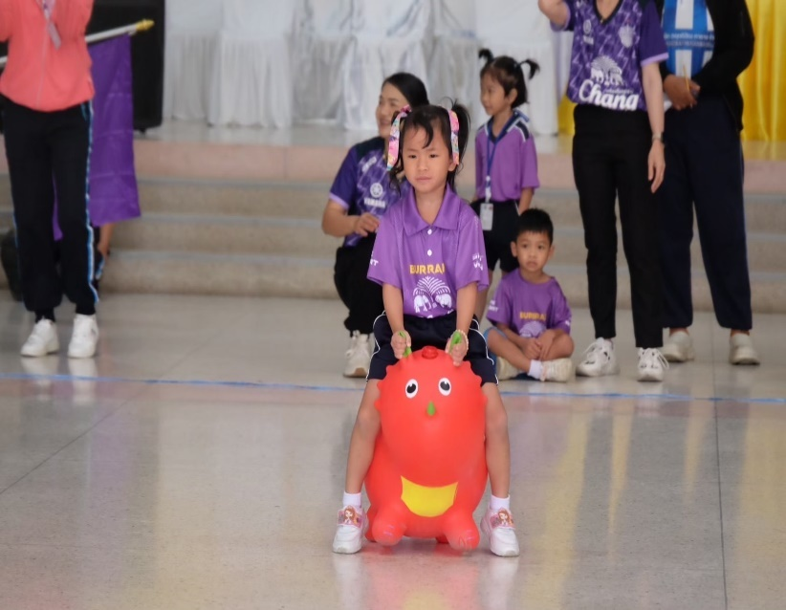

พัฒนาการด้านอารมณ์ -จิตใจ

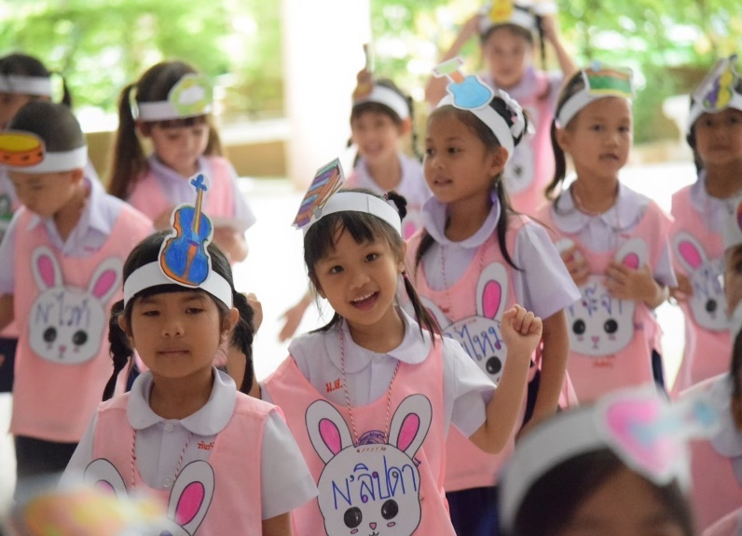
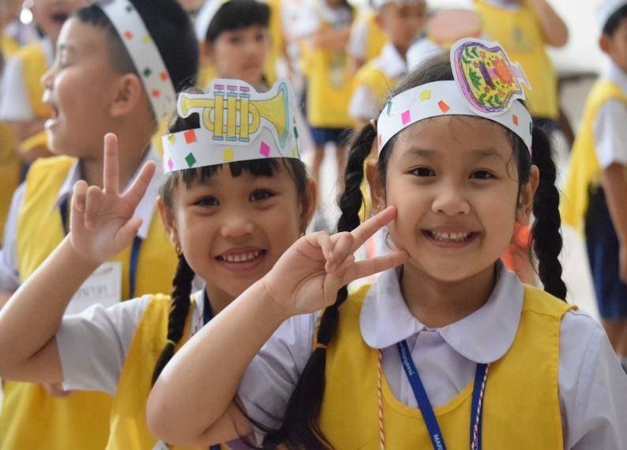

การเข้าค่ายศิลปะและดนตรี

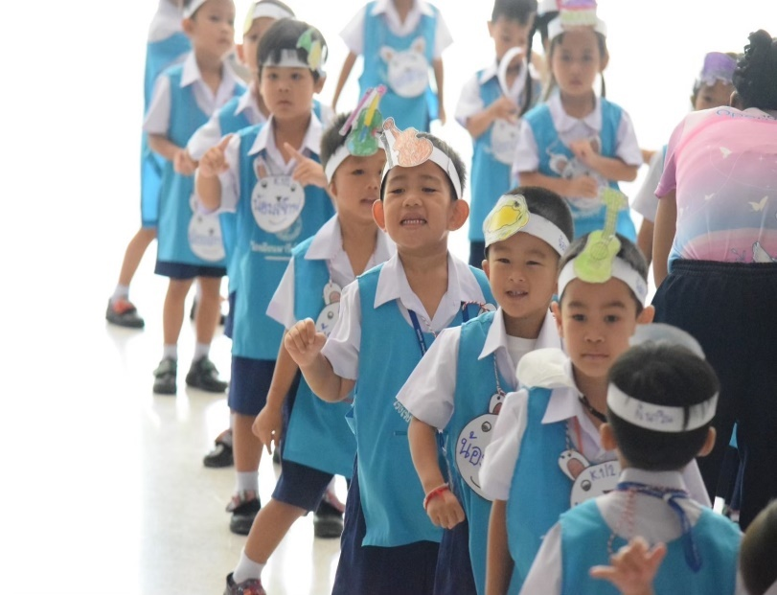
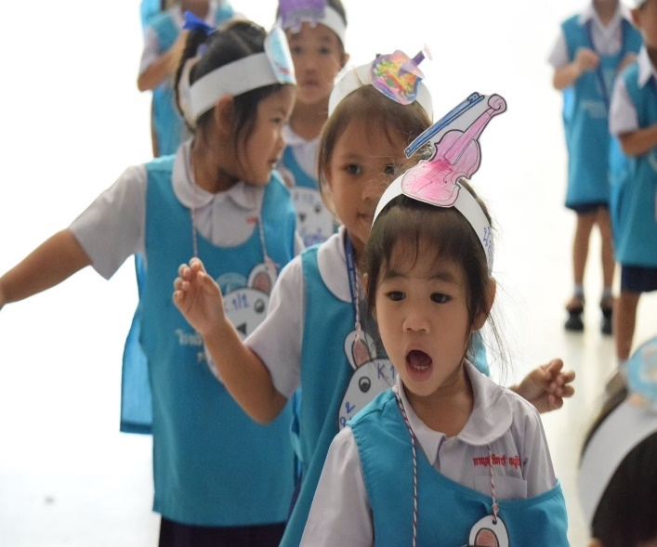

พัฒนาการด้านอารมณ์ -จิตใจ
เด็กๆกล้าแสดงออกในการเข้าร่วมกิจกรรม วันคริสต์มาส
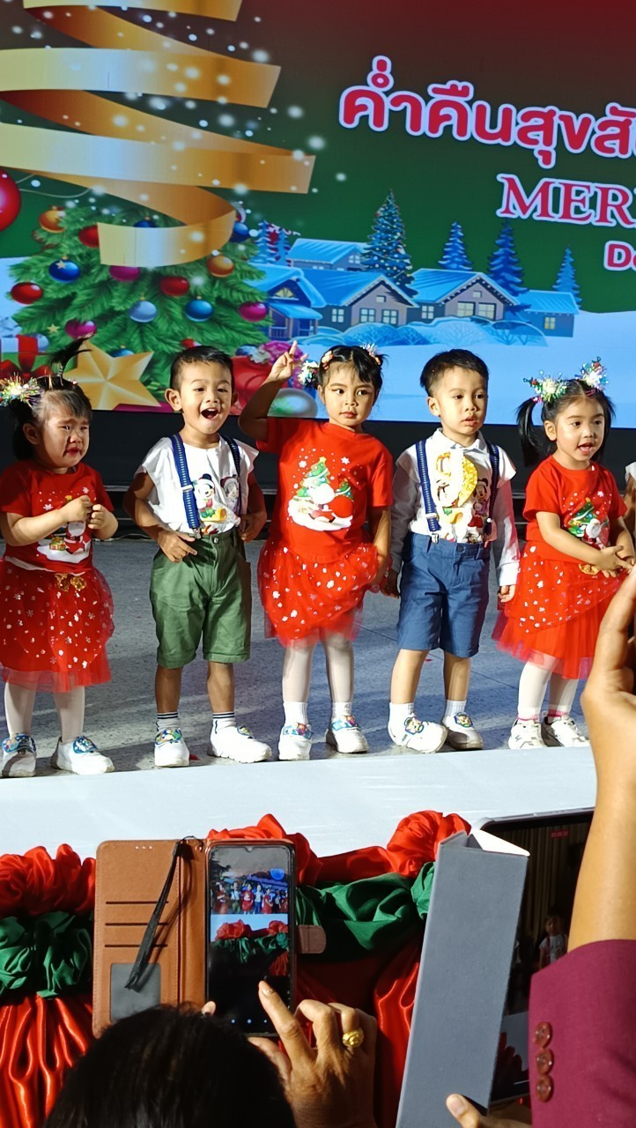
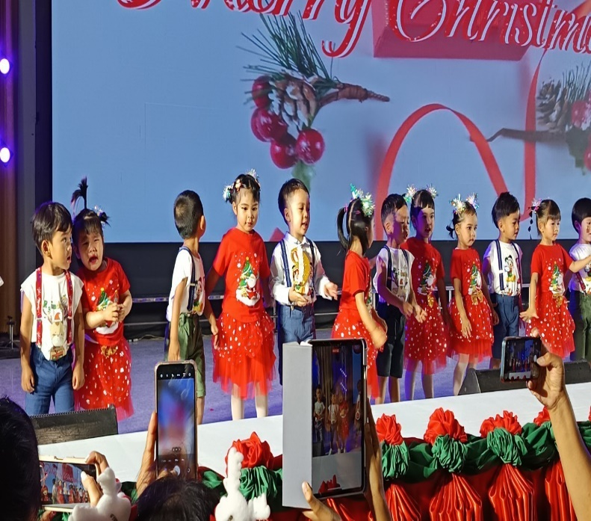

เด็กๆกล้าแสดงออกในการเข้าร่วมกิจกรรม วันตรุษจีน

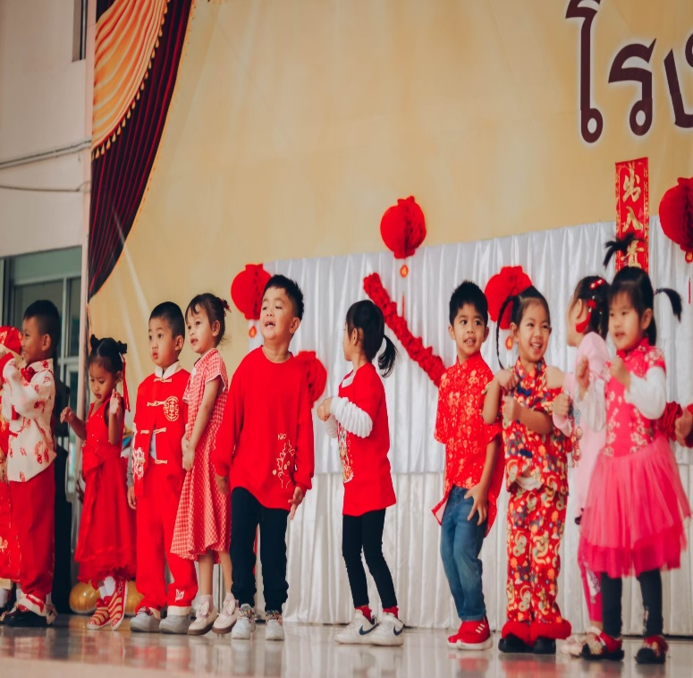
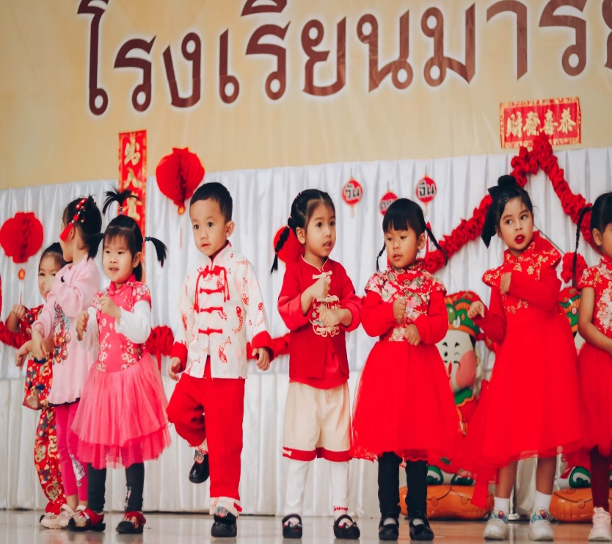

พัฒนาการด้านสังคม
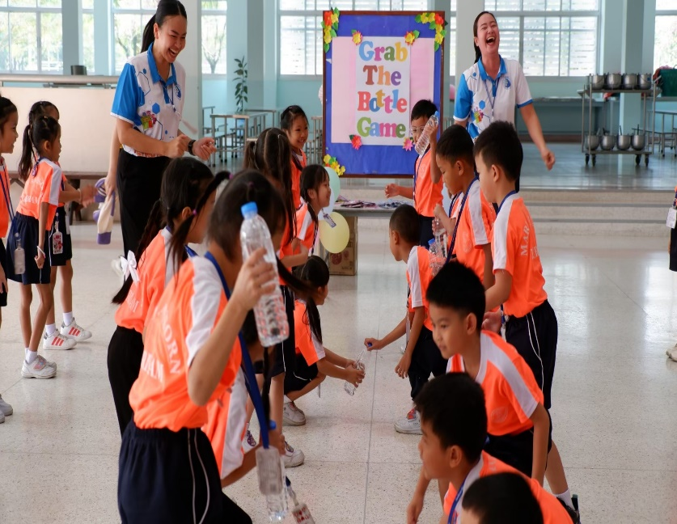
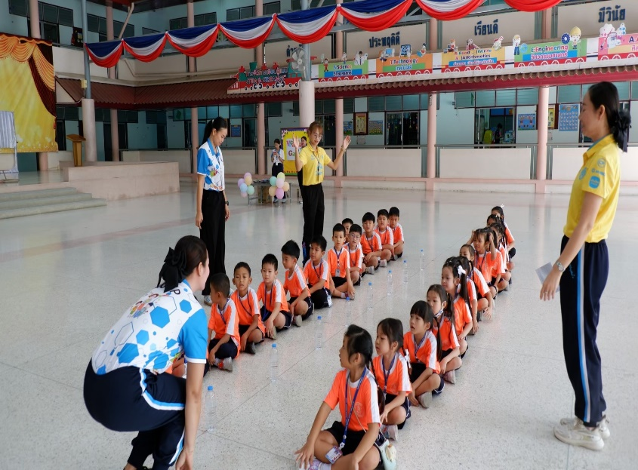

การเข้าร่วมกิจกรรมเข้าค่ายEnglish Camp

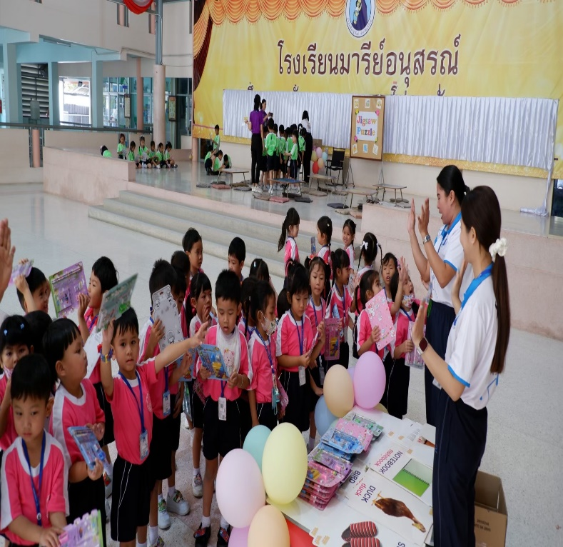
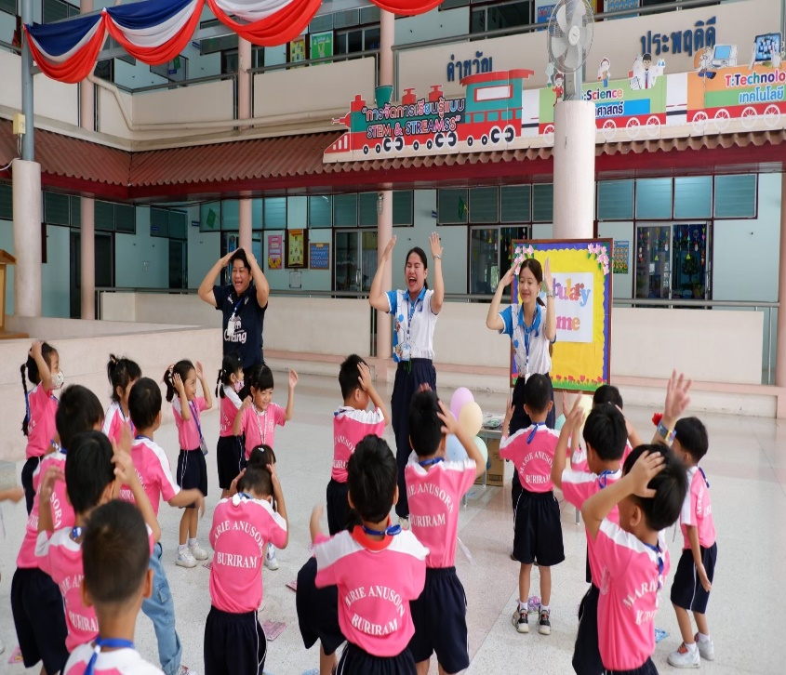

พัฒนาการด้านสังคม

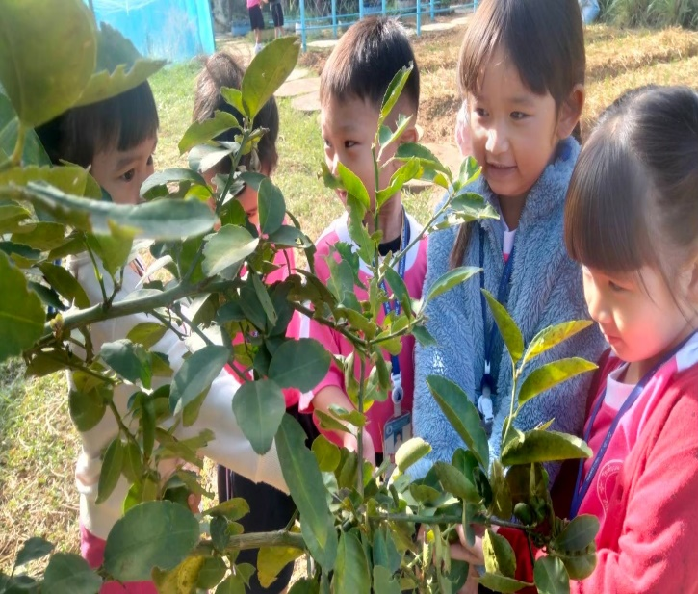
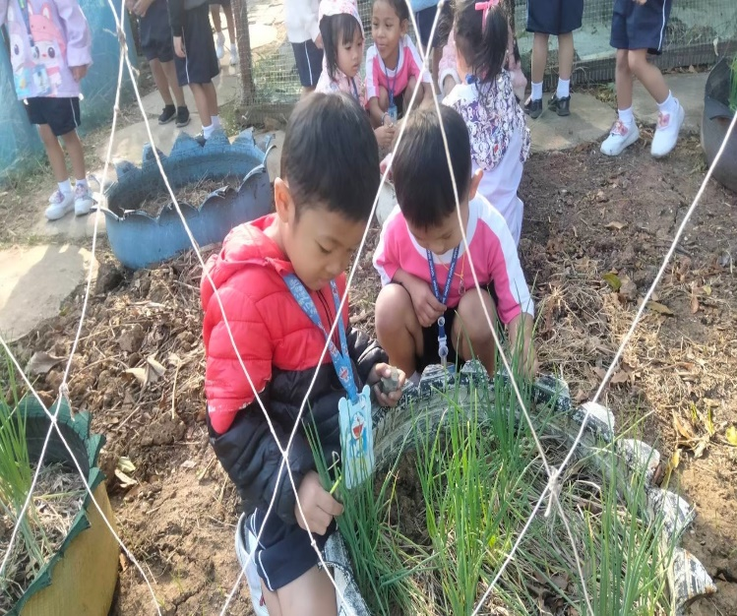

การเรียนรู้นอกห้องเรียนร่วมกับเพื่อนๆ
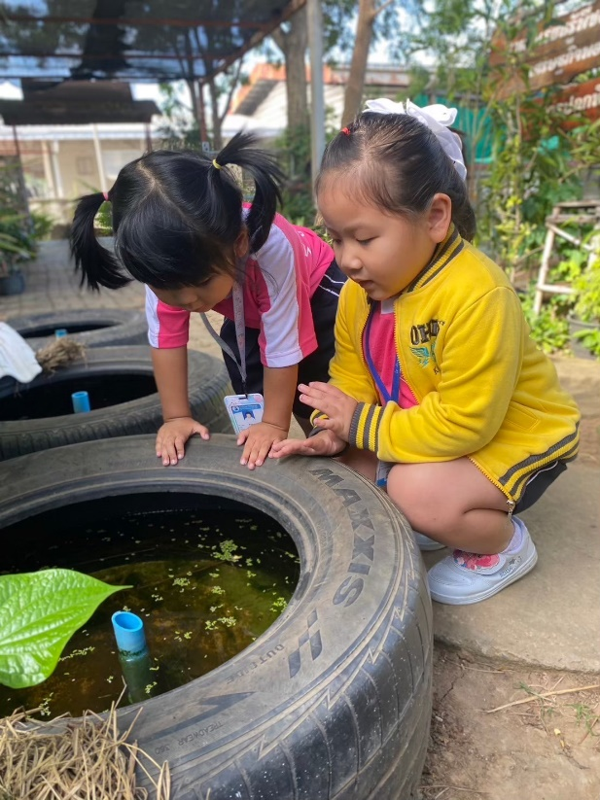
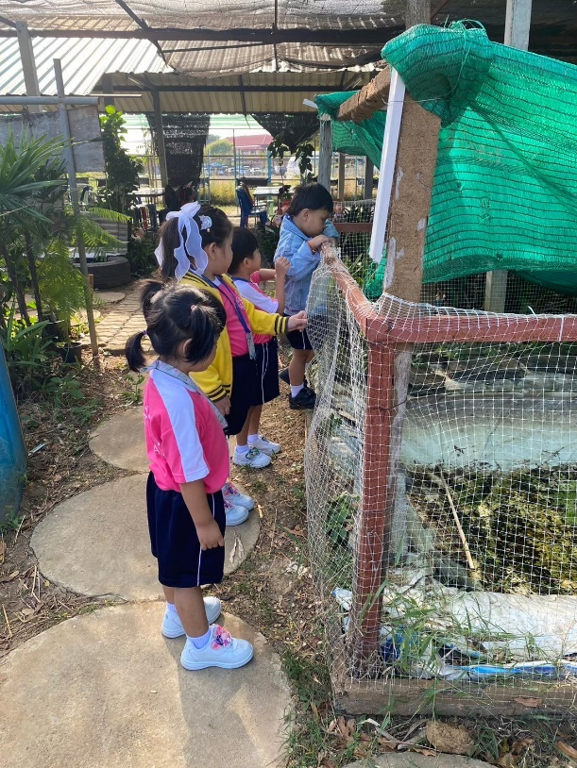

พัฒนาการด้านสติปัญญา

การประเมิลในระดับ่วงชั้นในระดับชั้นอนุบาล 1

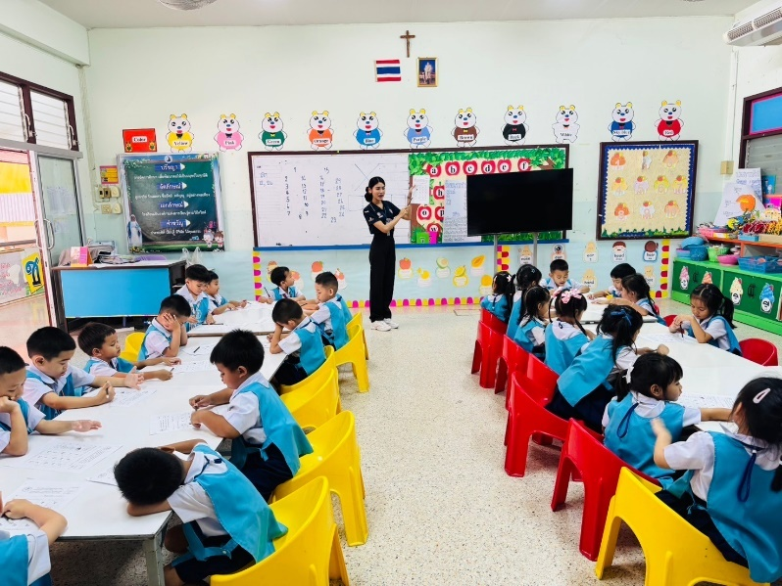
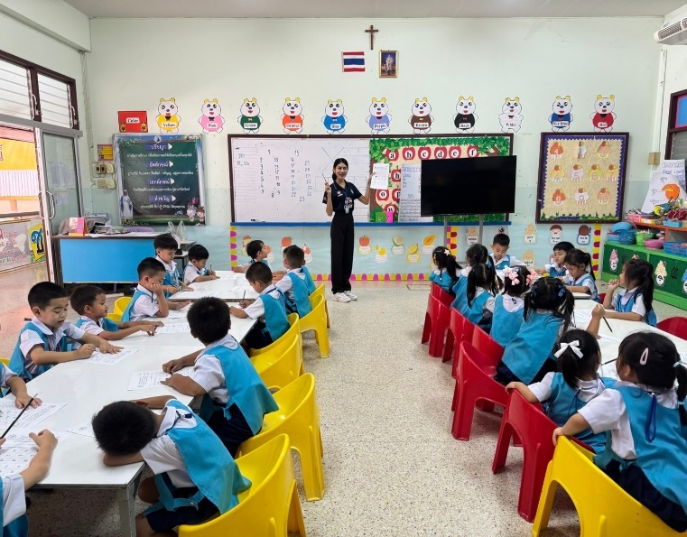

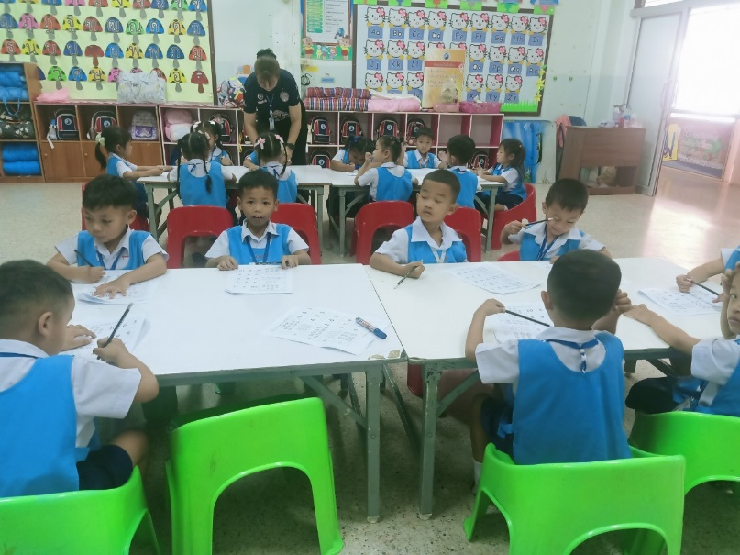
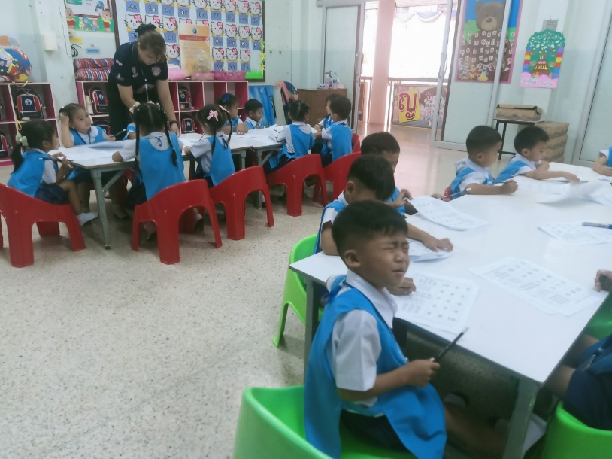

พัฒนาการด้านสติปัญญา

การประเมิลในระดับ่วงชั้นในระดับชั้นอนุบาล 2

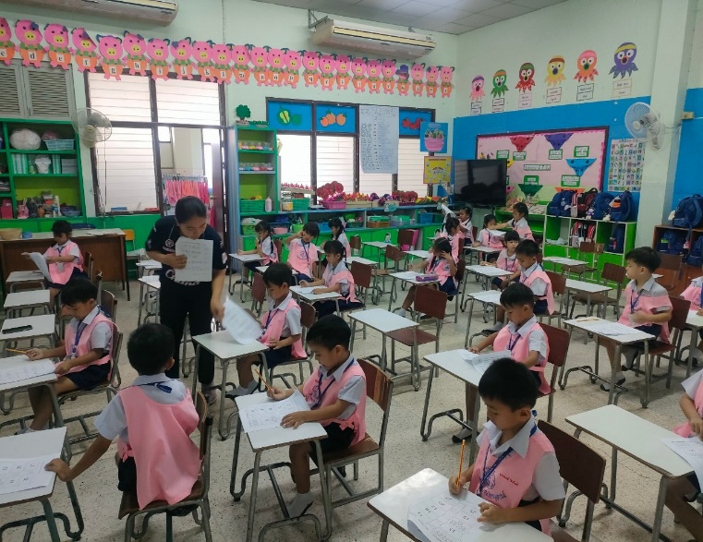
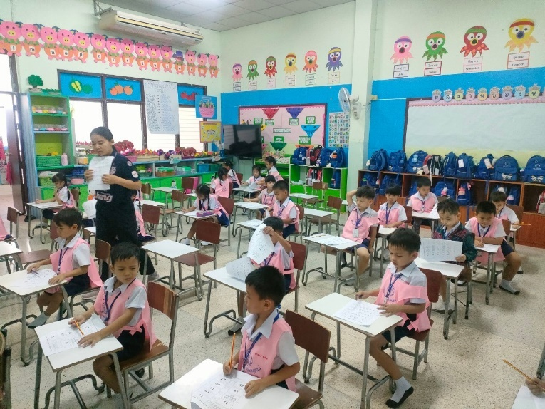

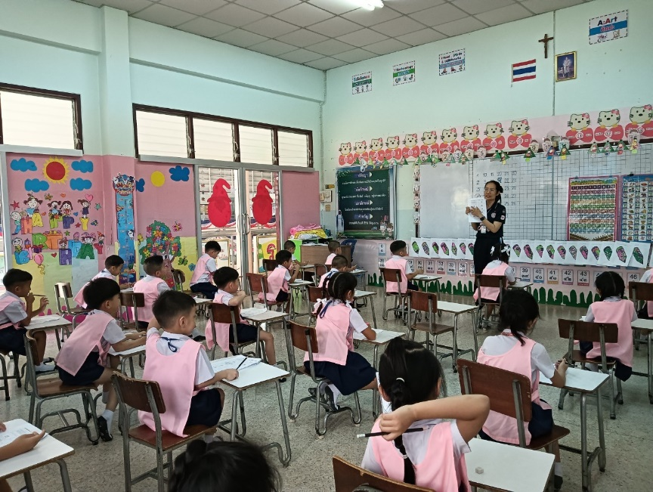
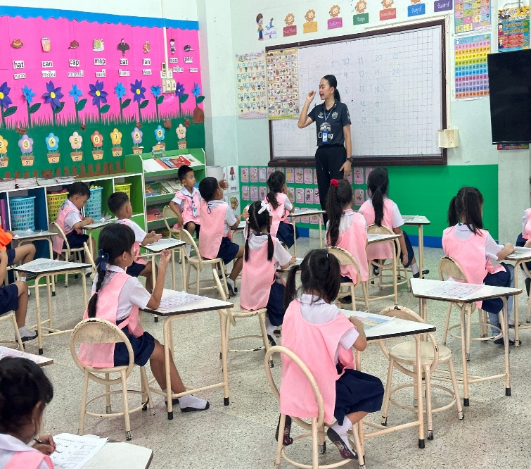

พัฒนาการด้านสติปัญญา

การประเมิลในระดับ่วงชั้นในระดับชั้นอนุบาล 3
